МИНИСТЕРСТВО НАУКИ И ВЫСШЕГО ОБРАЗОВАНИЯ

РОССИЙСКОЙ ФЕДЕРАЦИИ

Федеральное государственное автономное образовательное учреждение

высшего образования

“ТЮМЕНСКИЙ ГОСУДАРСТВЕННЫЙ УНИВЕРСИТЕТ”

ИНСТИТУТ МАТЕМАТИКИ И КОМПЬЮЕТЕРНЫХ НАУК

Кафедра информационных систем

**Отчет по лабораторной работе № 3**

по дисциплине «Логистические информационные системы»

на тему: «Чек-лист функций приложения»

Выполнил: Студентка группы ПИ 21.02 Лукьянченко Александра Николаевна

г. Тюмень, 2023 г.

ОГЛАВЛЕНИЕ

1. АВТОРИЗАЦИЯ 4

2. ЗАПИСАТЬСЯ НА ГРУППОВОЕ ЗАНЯТИЕ6

3. ЗАФИКСИРОВАТЬ ВРЕМЯ ПОСЕЩЕНИЯ В ЛИЧНОМ КАБИНЕТЕ 9

4. УЗНАТЬ АКТУАЛЬНУЮ ЗАГРУЖЕННОСТЬ КЛУБА 11

5. ПОСМОТРЕТЬ РАСПИСАНИЕ ЗАНЯТИЙ КЛУБА13

6. ОСТАВИТЬ ЗАЯВКУ НА КАРТУ ПО НОВОЙ АКЦИИ15

7. НАЙТИ АДРЕС КЛУБА17

8. ОТФИЛЬТРОВАТЬ ЗАНЯТИЯ ПО ТИПУ 19

9. СОЗДАТЬ УВЕДОМЛЕНИЕ О ПРЕДСТОЯЩЕМ ЗАНЯТИИ 21

10. ПРОДЛИТЬ ЧЛЕНСТВО В КЛУБЕ23

11. НАСТРОИТЬ УВЕДОМЛЕНИЕ ОБ ИЗМЕНЕНИЯХ В РАСПИСАНИИ 25

12. КУПИТЬ КАРТУ .27

13. ЗАФИКСИРОВАТЬ ВАЛЮТУ КЛУБА 29

14. ПОПОЛНИТЬ СЧЕТ 31

15. ИЗМЕНИТЬ КЛУБ 33

16. ПРОЛОЖИТЬ МАРШРУТ ДО КЛУБА 35

17. НАЙТИ ИНСТРУКТОРА 37

18. НАЙТИ ЗАНЯТИЕ 39

19. НАЙТИ ЗАЛ 41

20. СОЗДАТЬ МЕРОПРИЯТИЕ В КАЛЕНДАРЕ 43

21. ПОДЕЛИТЬСЯ НОВОСТЬЮ 45

22. ЗАМОРОЗИТЬ КАРТУ47

23. ПОЗВОНИТЬ В КЛУБ 49

24. ОТМЕНИТЬ ЗАПИСЬ. 51

25. ПОСМОТРЕТЬ ПОДРОБНУЮ ИНФОРМАЦИЮ О КЛУБЕ53

26. ПОСМОТРЕТЬ СПИСОК ВСЕХ ИНСТРУКТОРОВ КЛУБА 55

27. СБРОСИТЬ ФИЛЬТРЫ ЗАНЯТИЙ .57

28. ВЫЙТИ ИЗ ЛИЧНОГО КАБИНЕТА 59

29. ОЗНАКОМИТЬСЯ С ФУНКЦИОНАЛОМ ПРИЛОЖЕНИЯ 61

30. ОТПРАВИТЬ СООБЩЕНИЕ НА ПОЧТУ КЛУБА 63

1. АВТОРИЗАЦИЯ

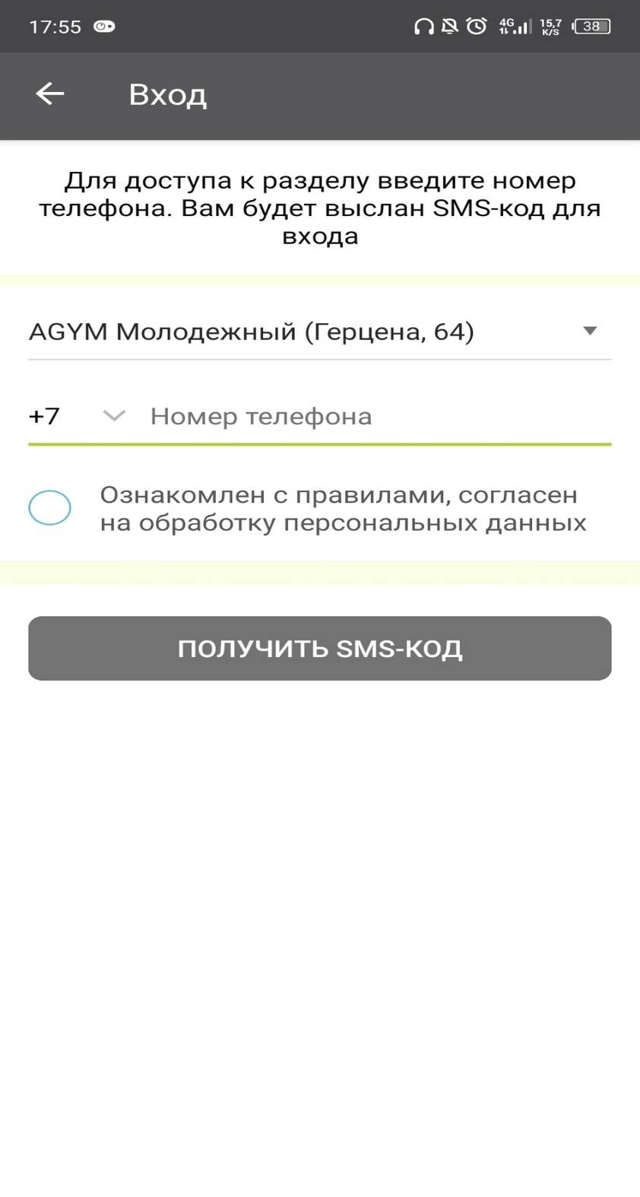

*Рисунок 1. До авторизации*

Для того, чтобы авторизироваться, нужно ввести номер телефона, поставить галочку в кружке «ознакомлен с правилами, согласен на обработку персональных данных», нажать на кнопку «получить смс-код». Затем в появившемся окне ввести его. После вы сможете воспользоваться личным кабинетом:

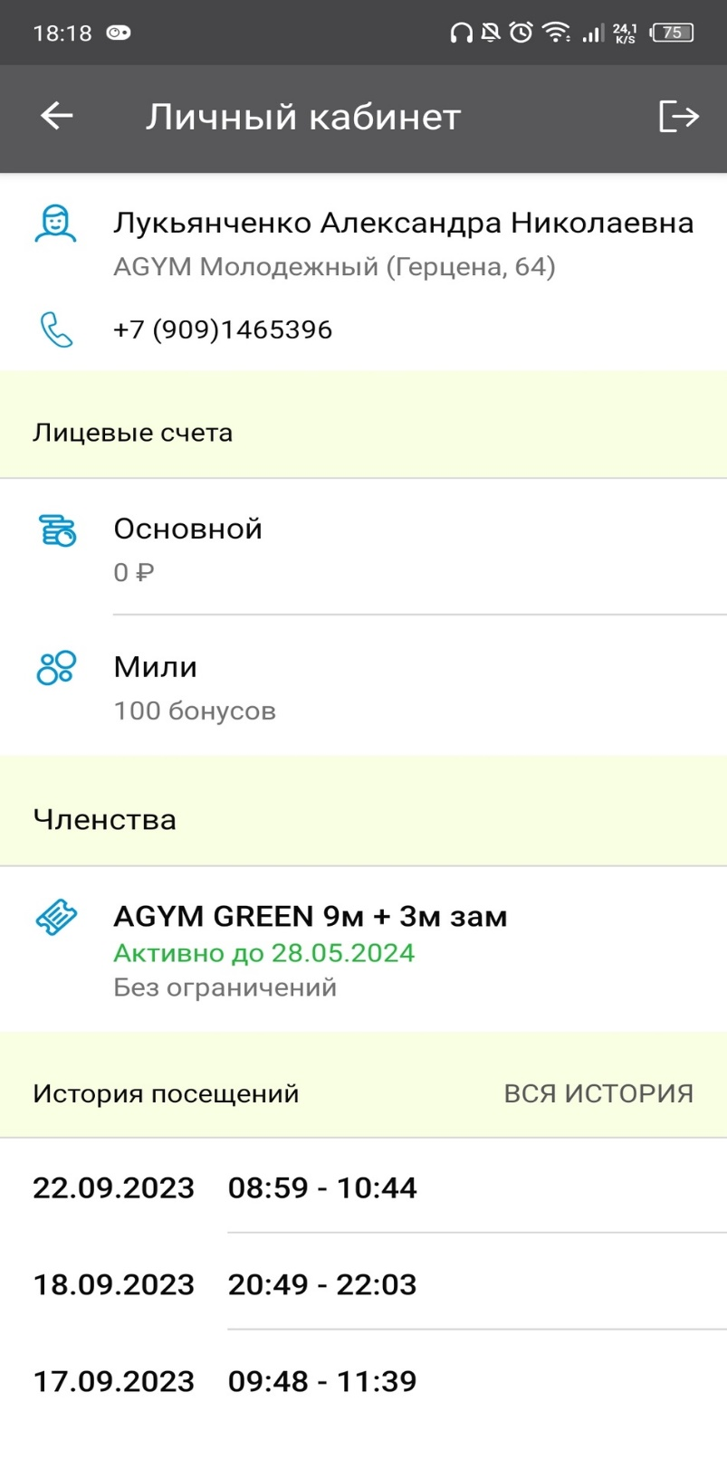

*Рисунок 2. Результат авторизации*

1. ЗАПИСЬ НА ГРУППОВОЕ ЗАНЯТИЕ (НЕТ ЗАПИСИ, ЕСТЬ ЗАПИСЬ)

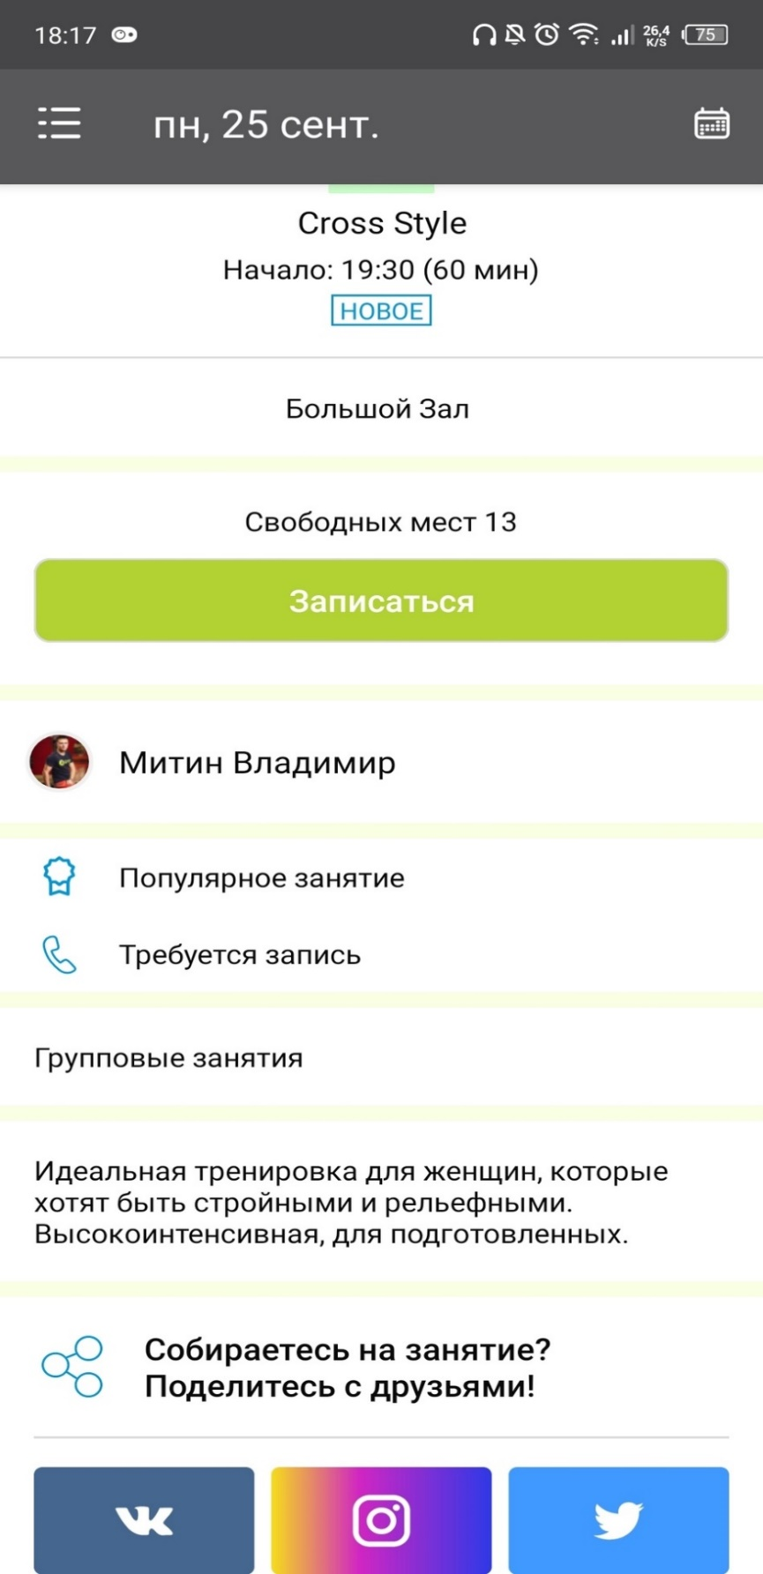

*Рисунок 3. Без записи на занятие*

Для того, чтобы записаться, достаточно нажать на соответствующую кнопку «Записаться». После нескольких секунд обработки приложением запроса, при наличии свободных мест, бронь будет подтверждена.

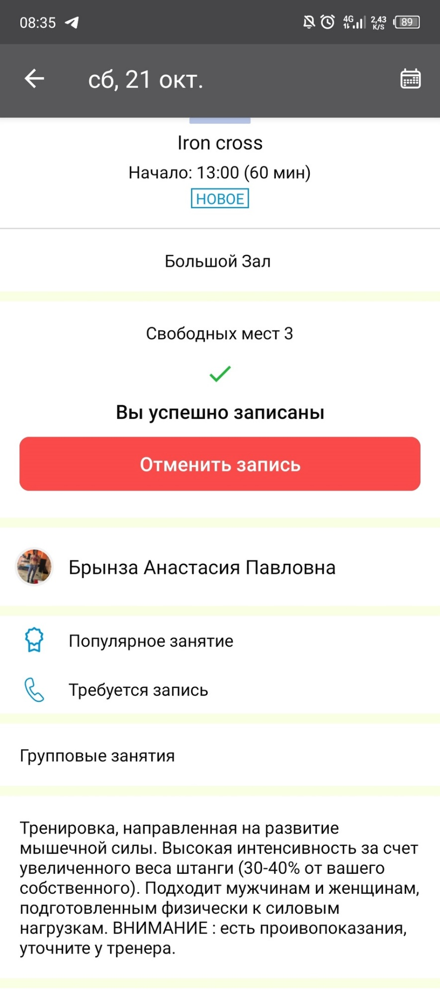

*Рисунок 4. Есть запись на занятие*

1. ЗАФИКСИРОВАТЬ ВРЕМЯ ПОСЕЩЕНИЯ В ЛИЧНОМ КАБИНЕТЕ

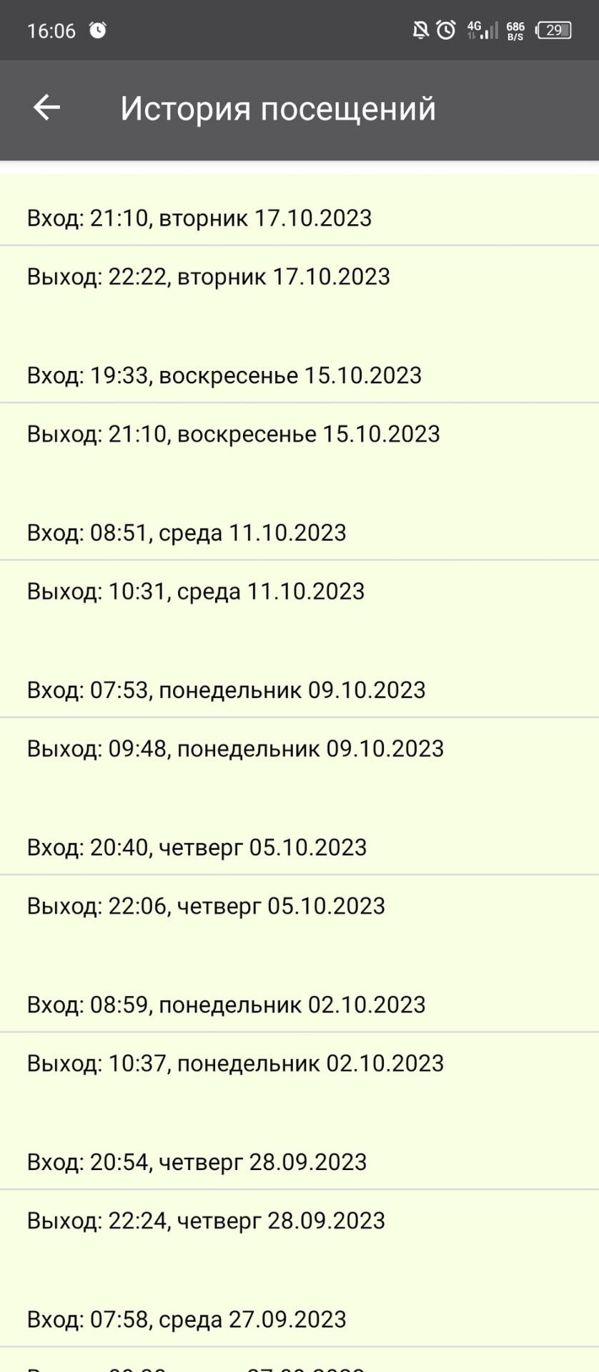

*Рисунок 5. Нет записи о недавнем посещении*

Для добавления новой записи в истории посещений нужно посетить один из клубов и пройти по турникету туда и обратно. После фиксации турникетом факта проходов появится запись:

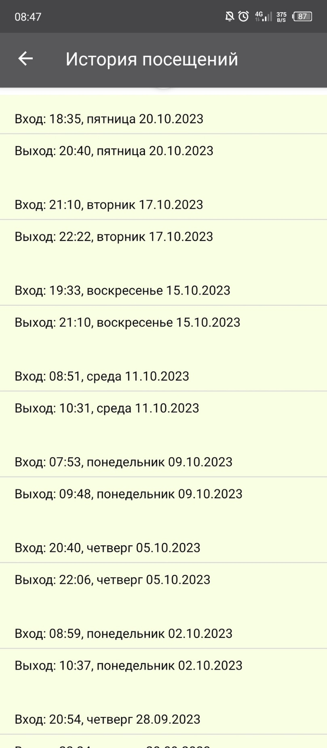

*Рисунок 6. Есть запись о недавнем посещении*

1. УЗНАТЬ АКТУАЛЬНУЮ ЗАГРУЖЕННОСТЬ КЛУБА

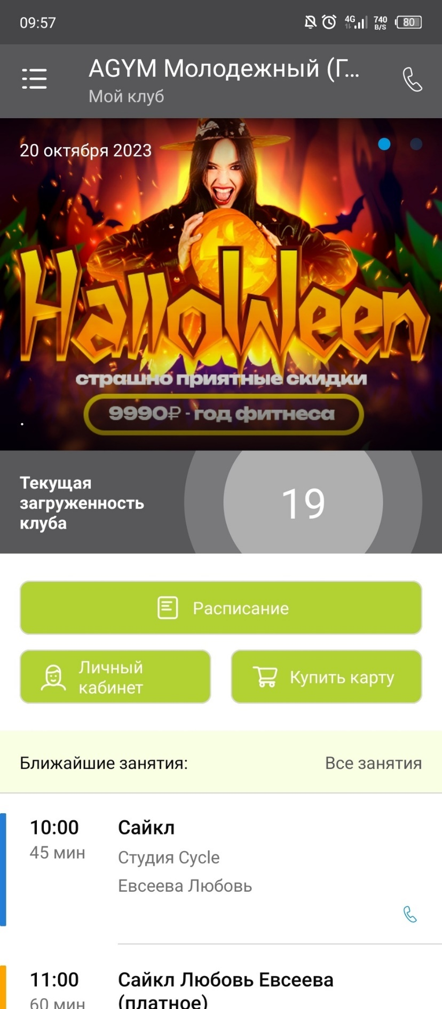

*Рисунок 7. Загруженность до обновления страницы*

Для того, чтобы узнать актуальную информацию о посетителях клуба, нужно обновить страницу приложения. Отобразится новая информация:

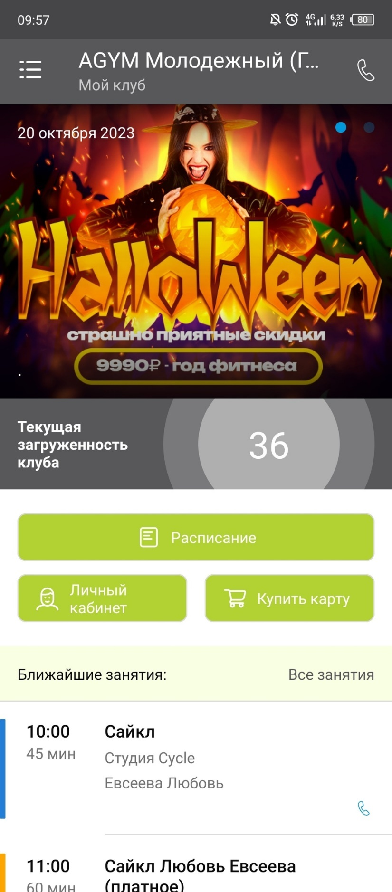

*Рисунок 8. Загруженность после обновления страницы*

1. ПОСМОТРЕТЬ ИНФОРМАЦИЮ О БЛИЖАЙШЕМ ЗАНЯТИИ КЛУБА

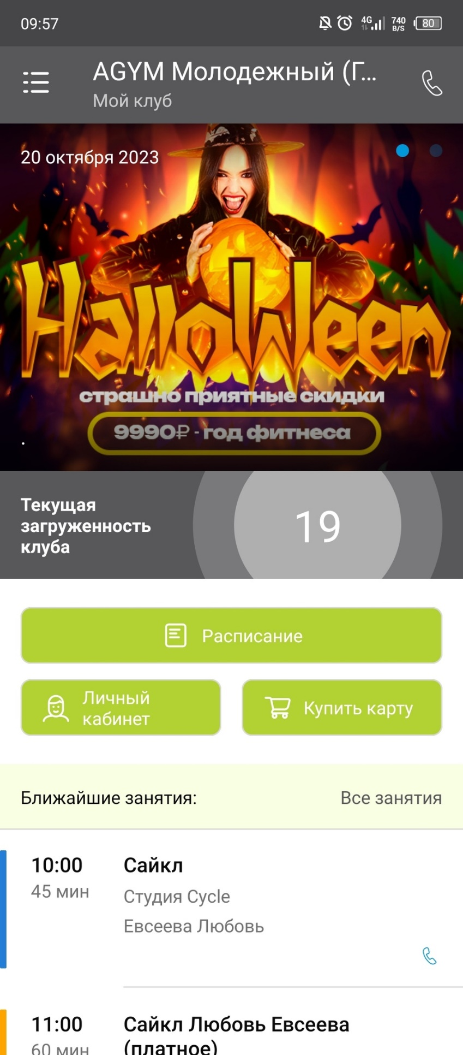

*Рисунок 9. Главное меню*

В главном меню отображается список ближайших занятий. Для того, чтобы посмотреть информацию об одном из них, нужно нажать на него. Откроется окно:

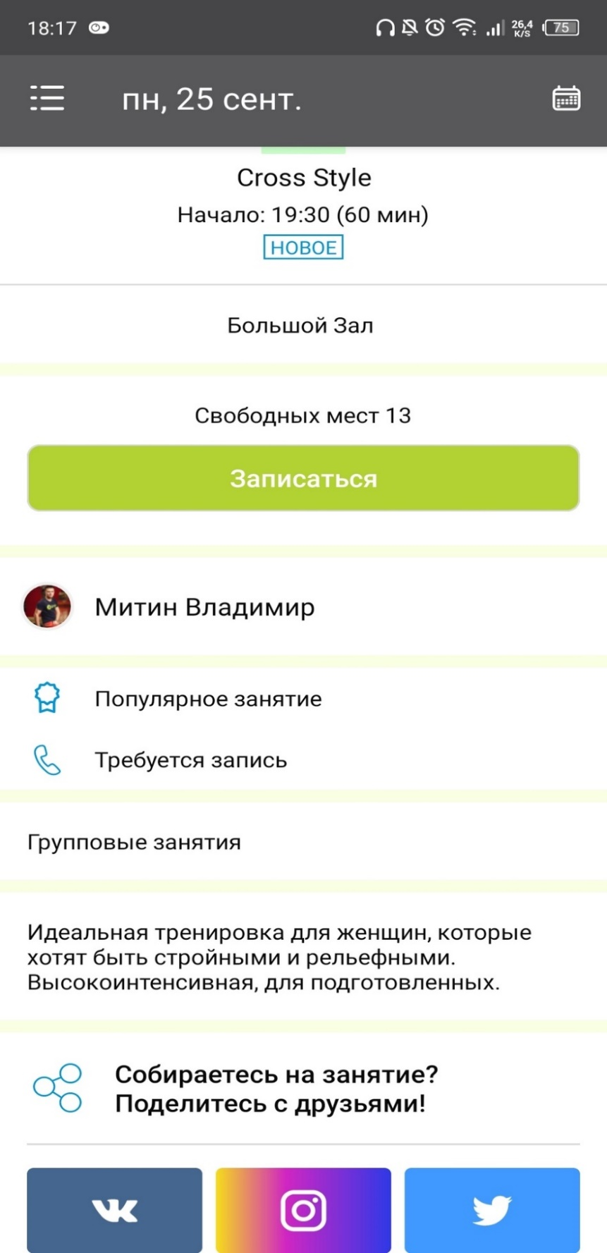

*Рисунок 10. Информация о занятии*

1. ОСТАВИТЬ ЗАЯВКУ НА КАРТУ ПО НОВОЙ АКЦИИ

Для этого необходимо зайти в раздел «Новости», найти интересующую, нажать на нее и увидеть подобный экран:

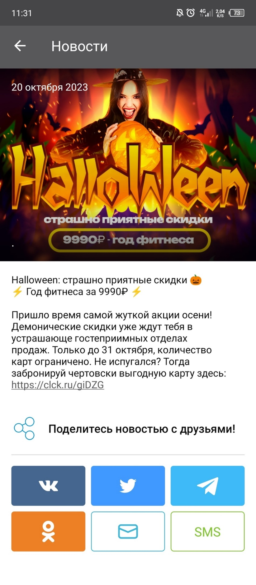

*Рисунок 11. Интересующая новость*

Далее нужно нажать на ссылку из новости. Загрузится форма:

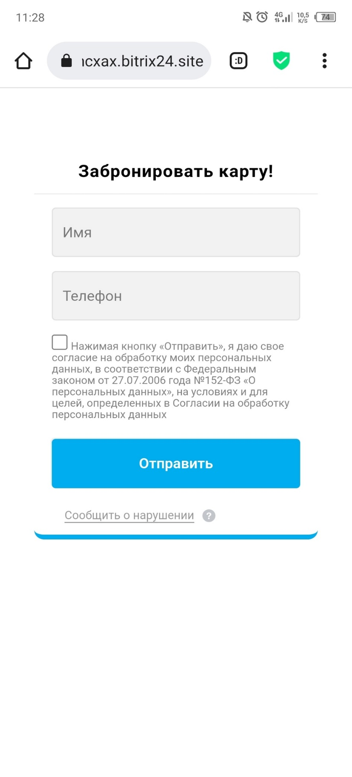

*Рисунок 12. Бронирование карты*

Необходимо заполнить данные и нажать «Отправить». Заявка будет записана.

1. НАЙТИ НУЖНЫЙ КЛУБ

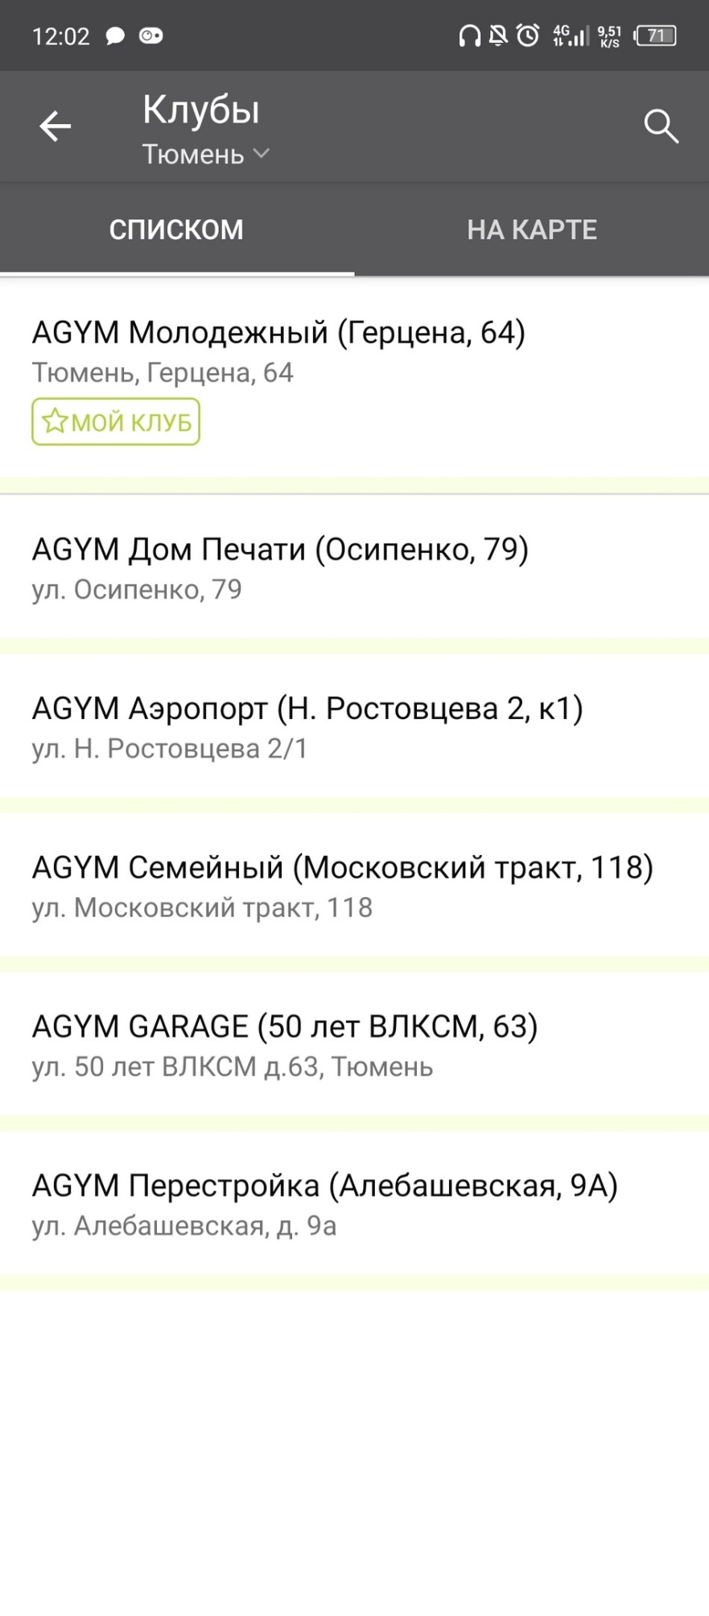

*Рисунок 13. Длинный список клубов*

Чтобы среди огромного количества клубов найти нужный, нужно вбить в поисковой строке ключевые слова. Результат поиска:

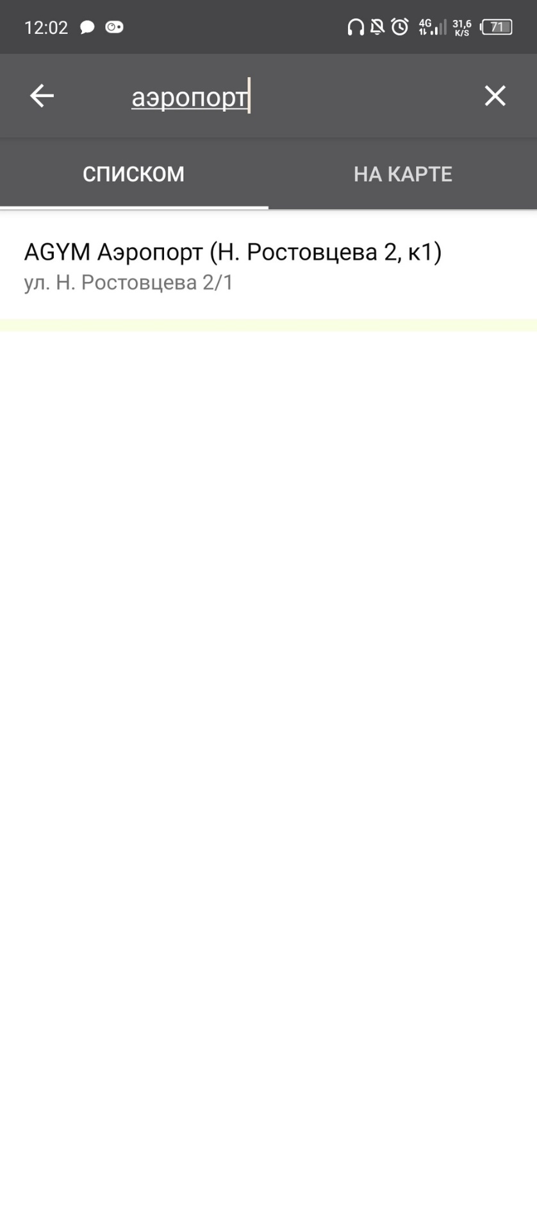

*Рисунок 14. Нужный клуб*

1. ОТФИЛЬТРОВАТЬ ЗАНЯТИЯ ПО ТИПУ

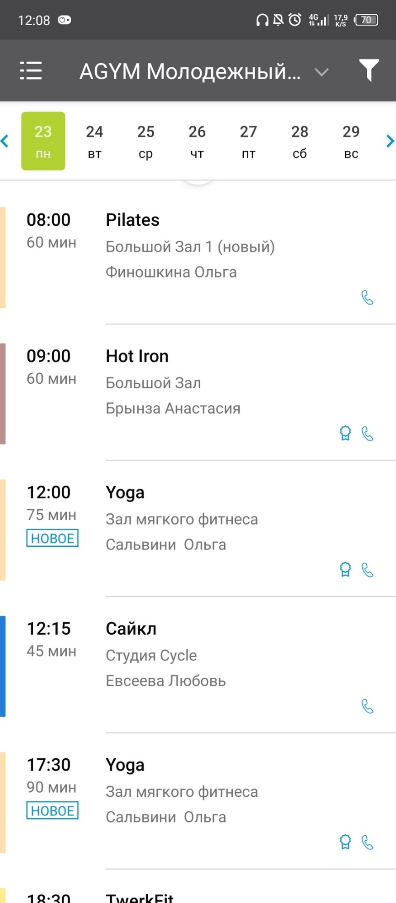

*Рисунок 15. Все занятия*

Для фильтрации нужно нажать на воронку в правом верхнем углу и в фильтре занятий выбрать, например, «Pilates». Список занятий сократится:

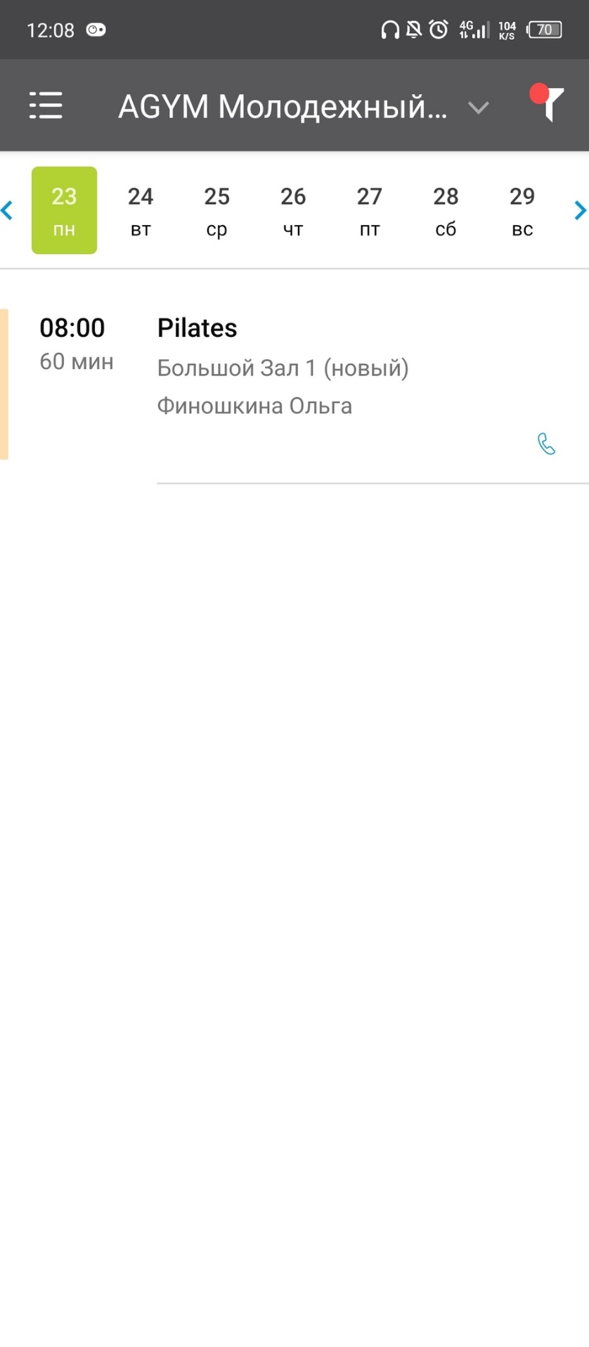

*Рисунок 16. Отфильтрованные занятия*

1. СОЗДАТЬ УВЕДОМЛЕНИЕ О ПРЕДСТОЯЩЕМ ЗАНЯТИИ

Для создания нужного уведомления о занятии нужно перейти в раздел «Мои занятия» и нажать на шестеренку в правом верхнем углу:

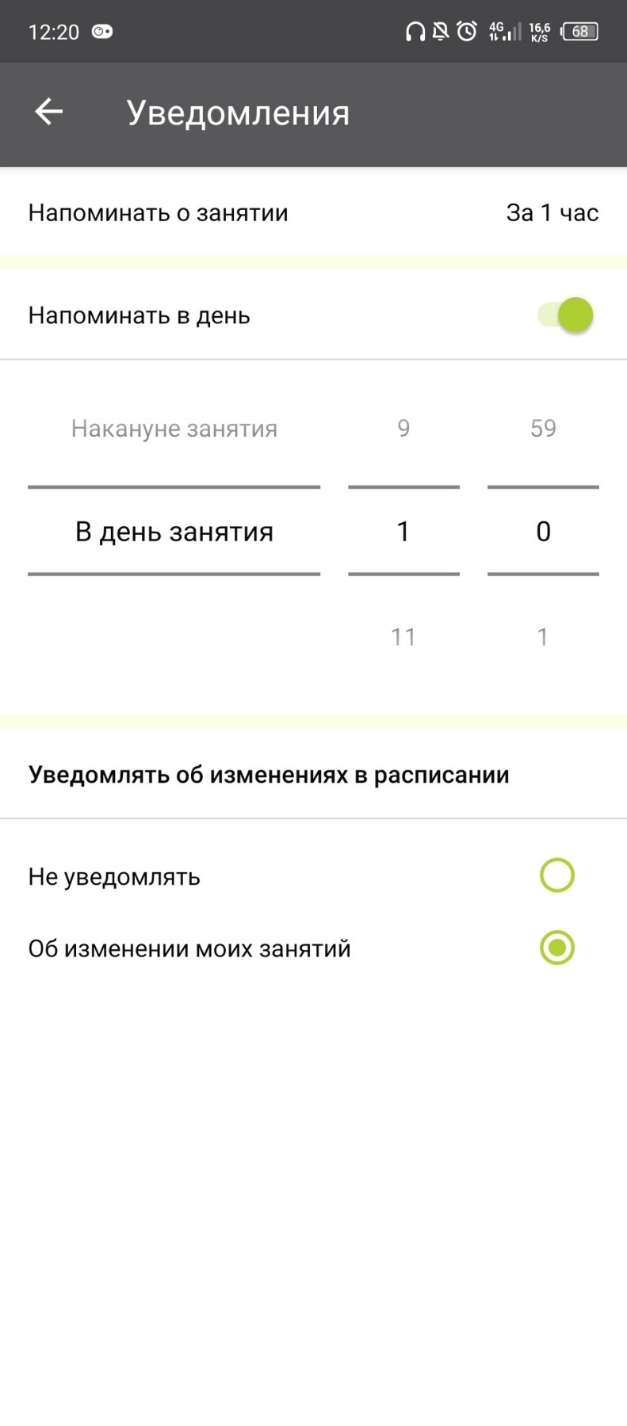

*Рисунок 17. Создание уведомления*

После введения нужных параметров сохранится настройка уведомлений. Позже, когда придет время следующего занятия, придет уведомление вида:

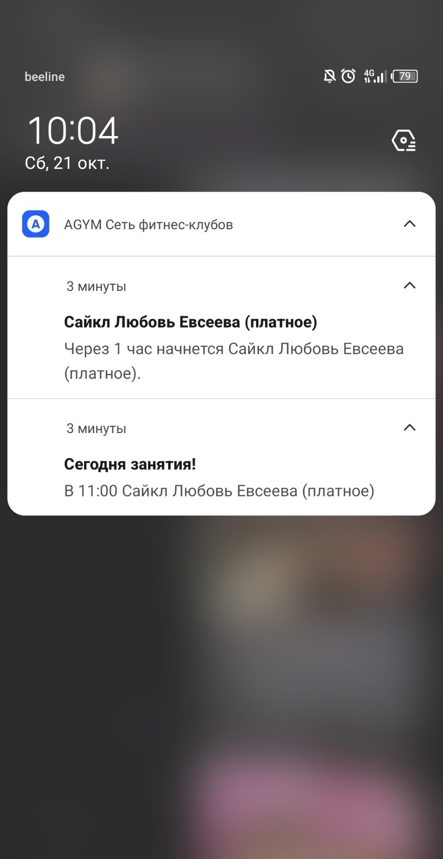

*Рисунок 18. Само уведомление*

1. ПРОДЛИТЬ ЧЛЕНСТВО В КЛУБЕ

Зайдите во вкладку «Членство» в личном кабинете и нажмите «Продлить». Загрузится экран:

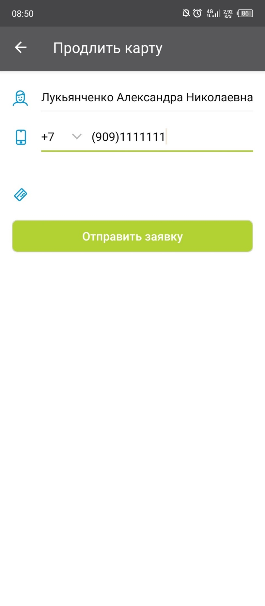

*Рисунок 19. Заявка на продление членства*

После нажатия на кнопку «Отправить заявку», она будет обработана приложением и отправлена на согласование. Итог:

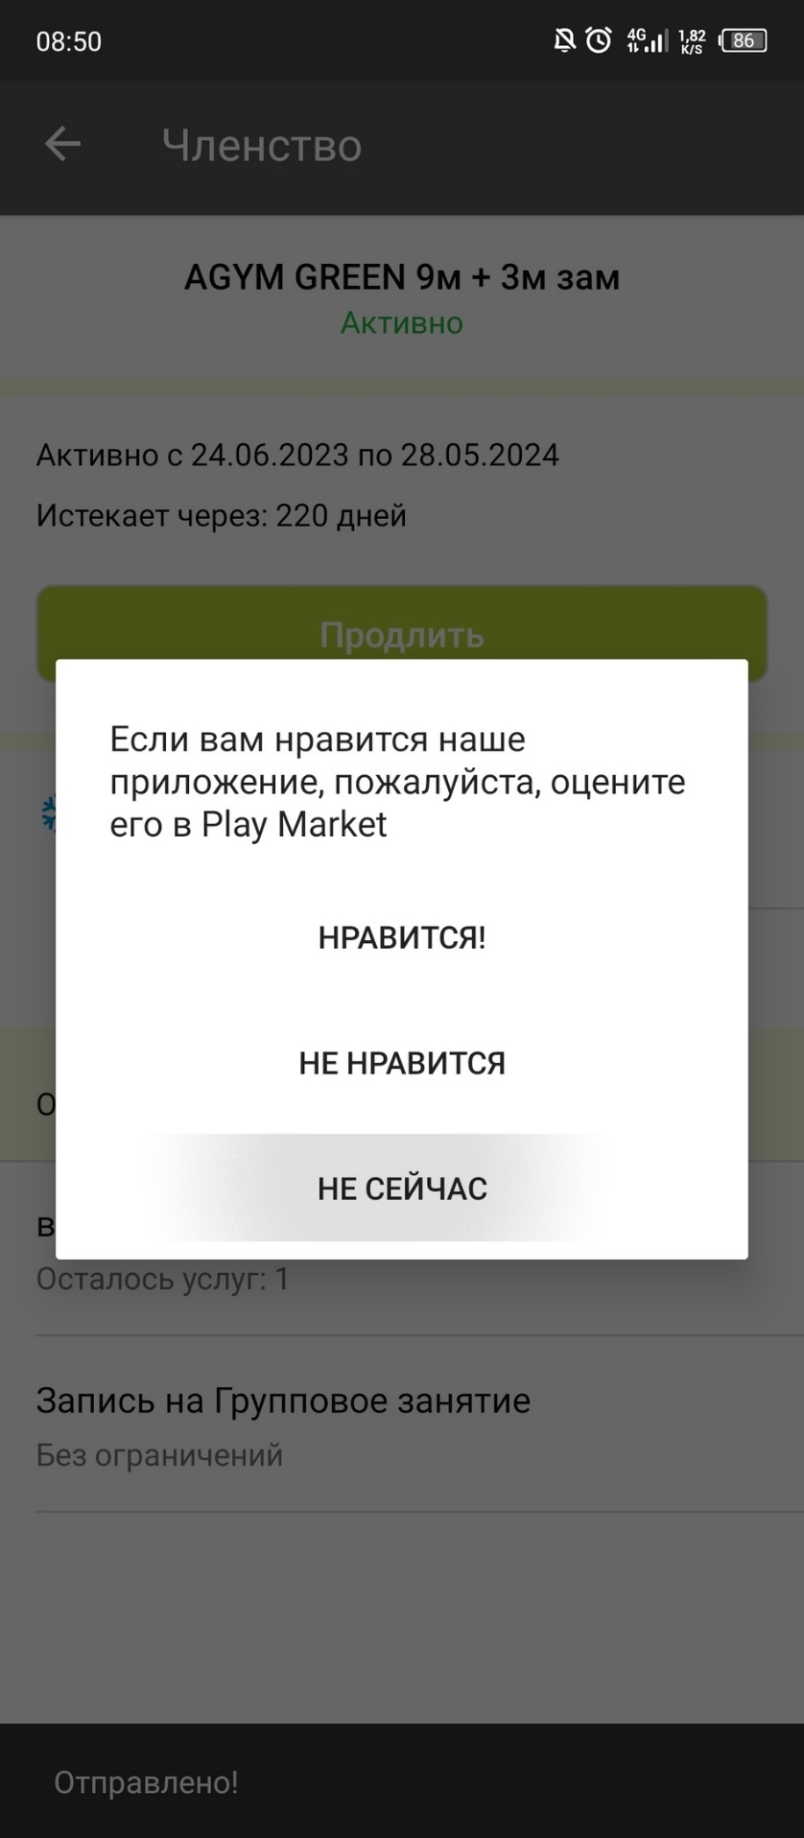

*Рисунок 20. Заявка отправлена*

1. НАСТРОИТЬ УВЕДОМЛЕНИЕ ОБ ИЗМЕНЕНИЯХ В РАСПИСАНИИ

Для настройки уведомлений об изменениях в занятии нужно перейти в раздел «Мои занятия» и нажать на шестеренку в правом верхнем углу:

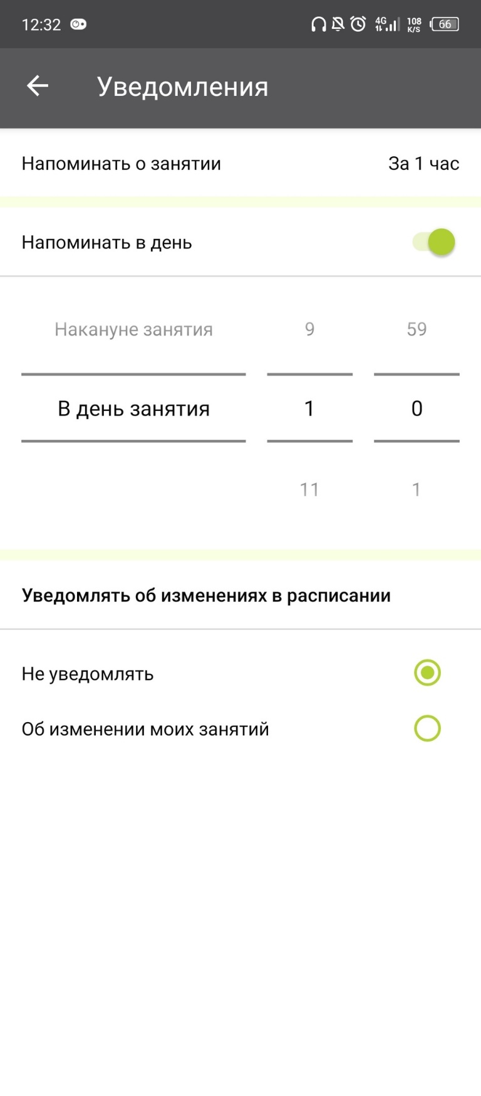

*Рисунок 21. Уведомлений нет*

Настроим так, чтобы уведомления об изменениях приходили:

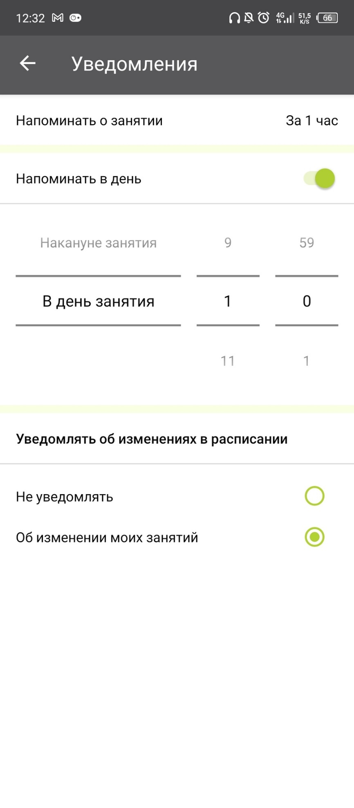

*Рисунок 22. Уведомления есть*

1. КУПИТЬ КАРТУ

Для покупки нужно перейти в раздел «Купить карту» из навигационного меню:

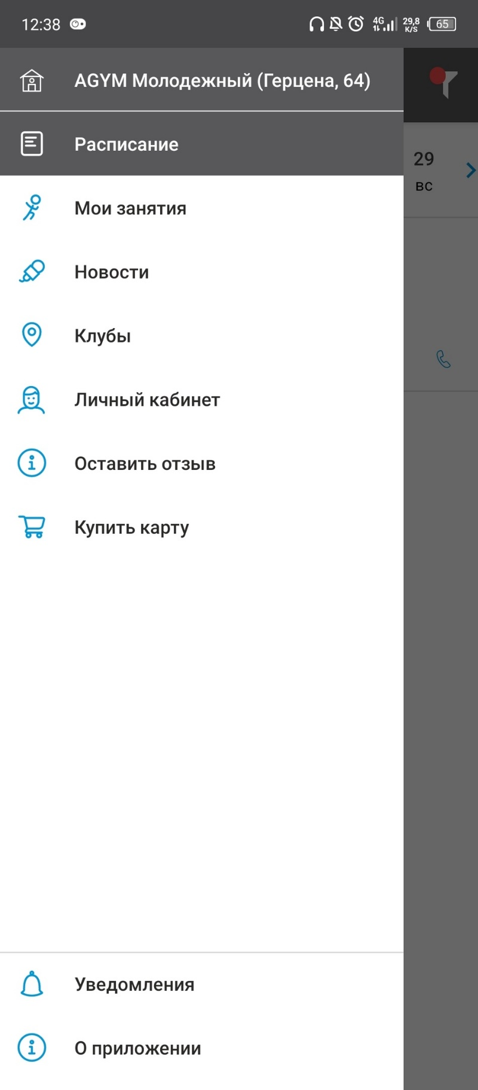

*Рисунок 23. Навигационное меню*

После нажатия загрузится экран, который перенаправляет на сайт:



*Рисунок 24. Купить карту*

На сайте введите свои данные, после чего ваша заявка отправится на обработку.

1. ЗАФИКСИРОВАТЬ ВАЛЮТУ КЛУБА

При каждом посещении клуба вам на счет поступает 10 миль, которые впоследствии можно применить для получения скидки при продлении сущ. карты или покупки новой.

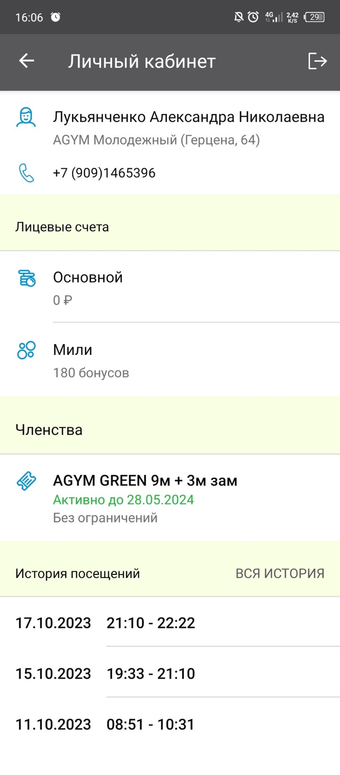

*Рисунок 25. До посещения*

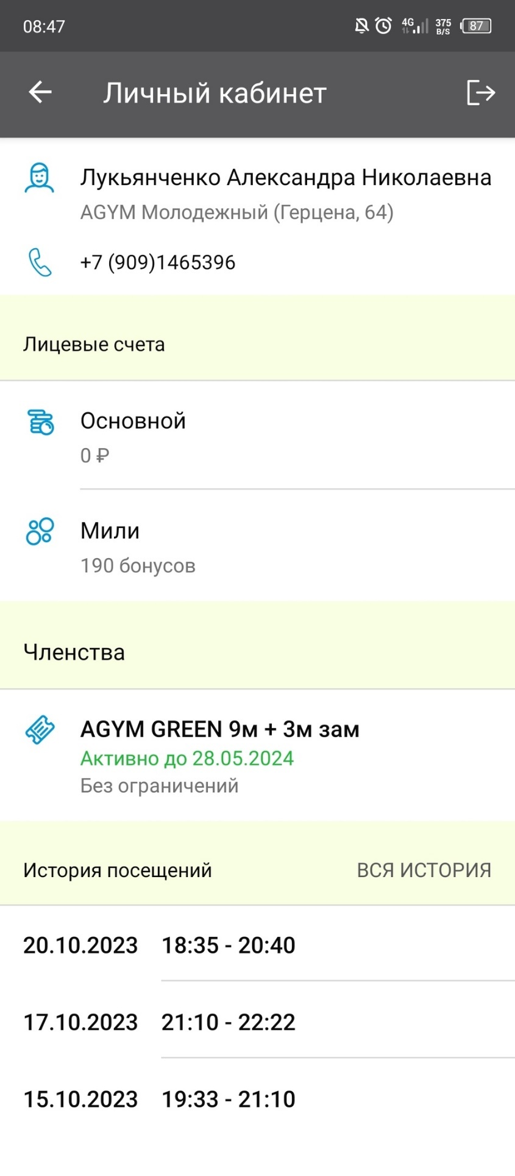

*Рисунок 26. После посещения*

1. ПОПОЛНИТЬ СЧЕТ

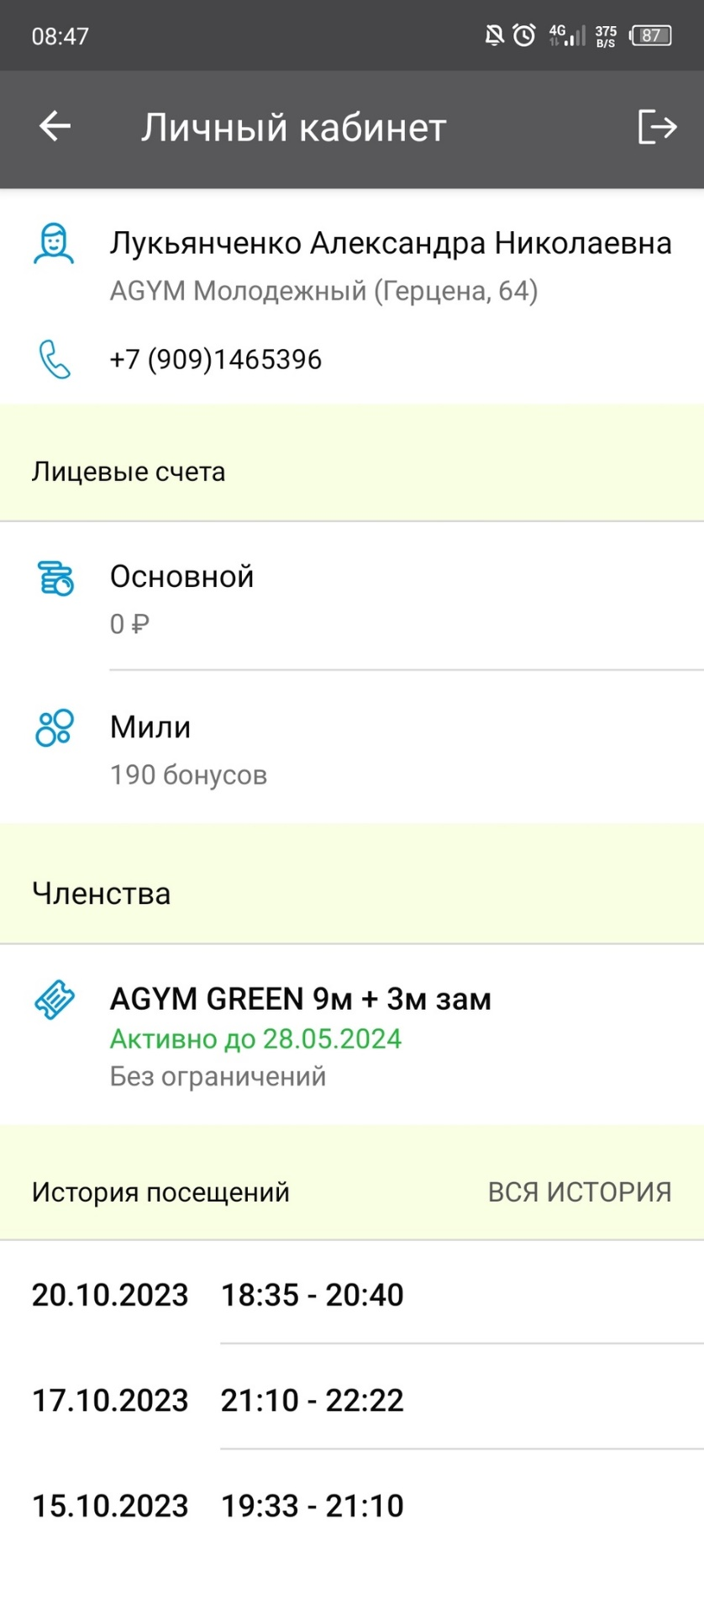

*Рисунок 27. До пополнения*

При нажатии на «Основной счет» откроется форма:

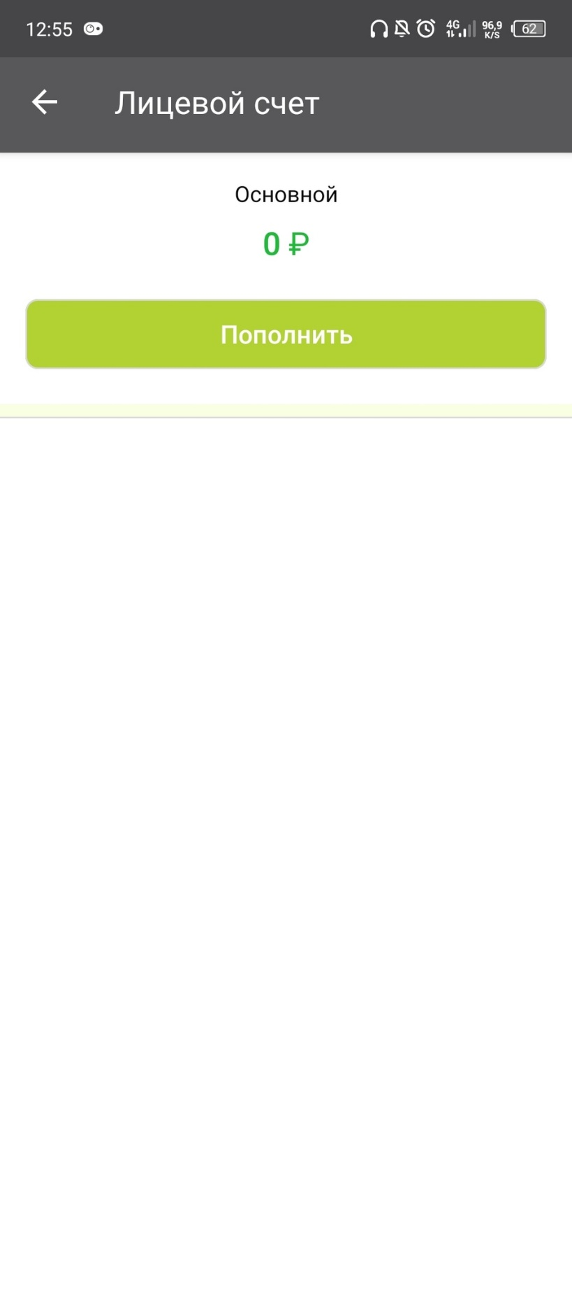

*Рисунок 27. Пополнение*

Далее, после нажатия на кнопку «Пополнить», вы вводите свои реквизиты карты и после обработки транзакции, баланс счета увеличивается.

15. ИЗМЕНИТЬ КЛУБ

Для смены клуба нужно зайти в личный кабинет и нажать на клуб. Далее выберите из списка интересующий и нажмите на него.

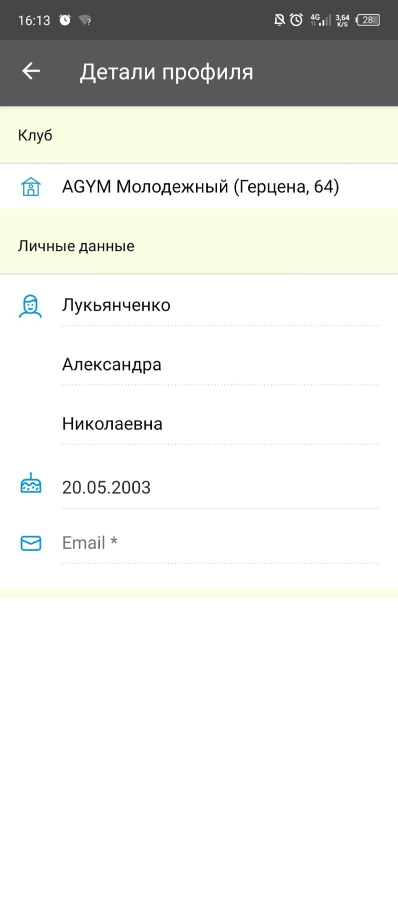

*Рисунок 29. Старый клуб*

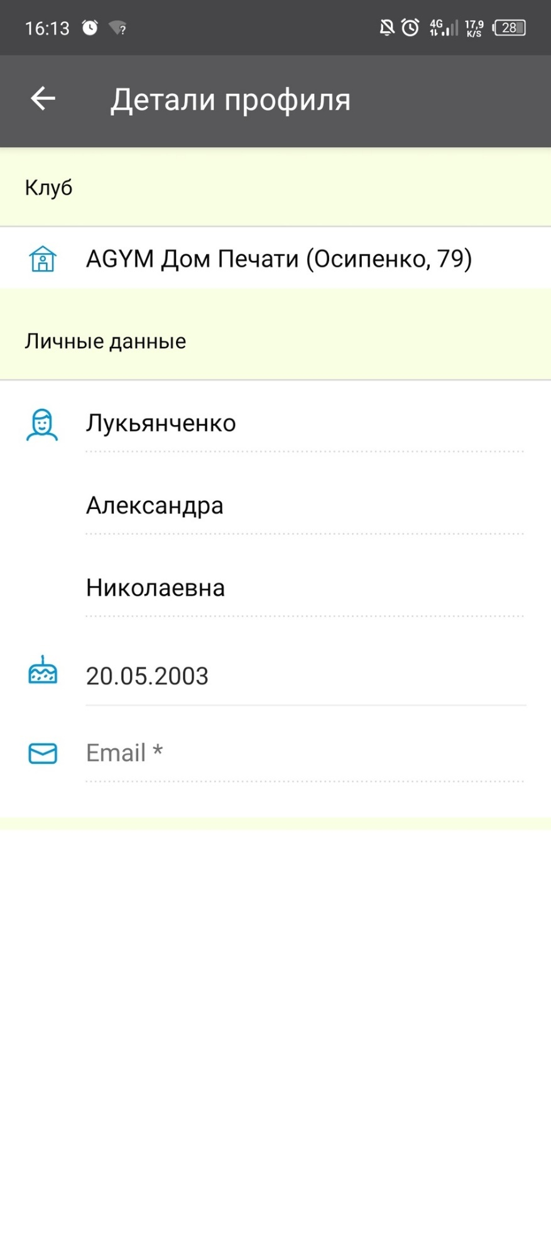

*Рисунок 30. Новый клуб*

1. ПРОЛОЖИТЬ МАРШРУТ ДО КЛУБА

Для этого зайдите в раздел «Клубы» и выберите отображение «На карте»:

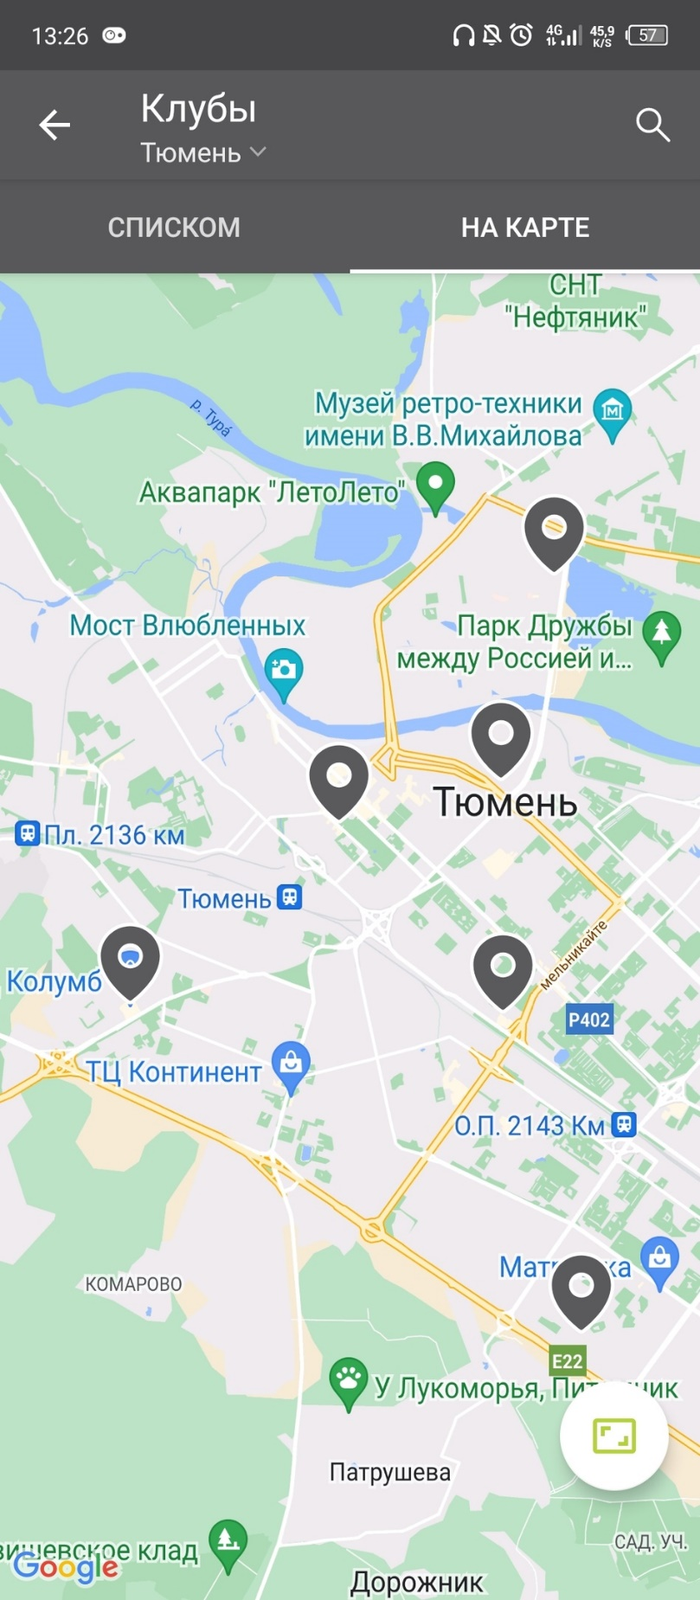

*Рисунок 31. Клубы на карте*

Выберите интересующий клуб и затем маршрут на Google-картах. Приложение перебросит вас в приложение Google-карт:

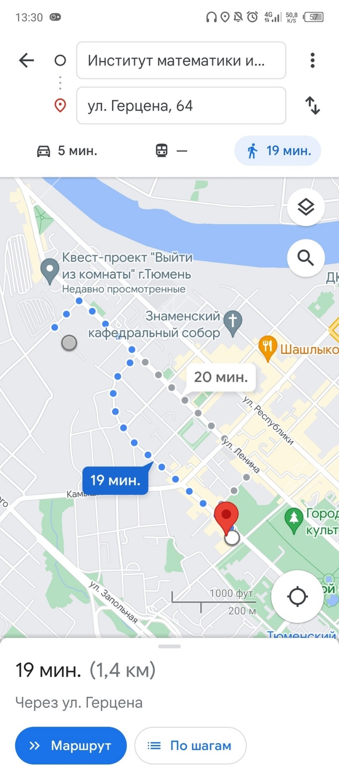

*Рисунок 32. Маршрут*

17. НАЙТИ ИНСТРУКТОРА

Для этого нужно перейти в фильтры расписания и в поиске ввести фамилию/имя интересующего инструктора.

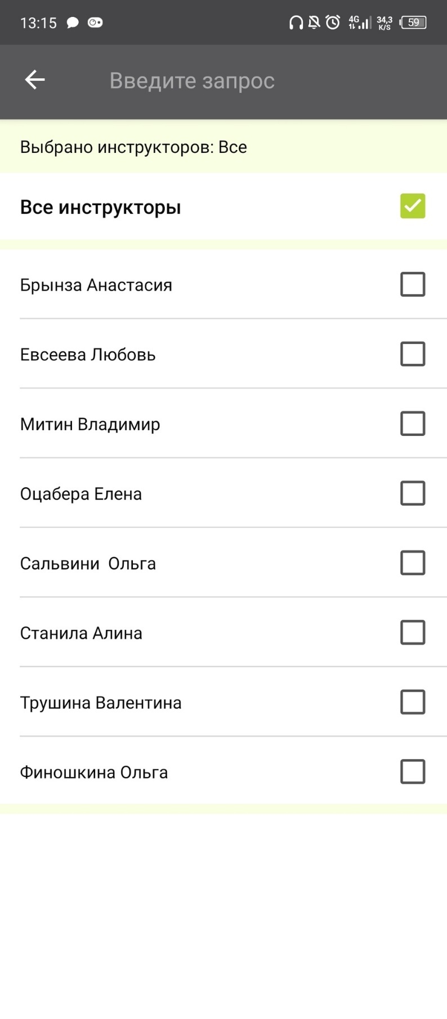

*Рисунок 33. Все инструкторы*

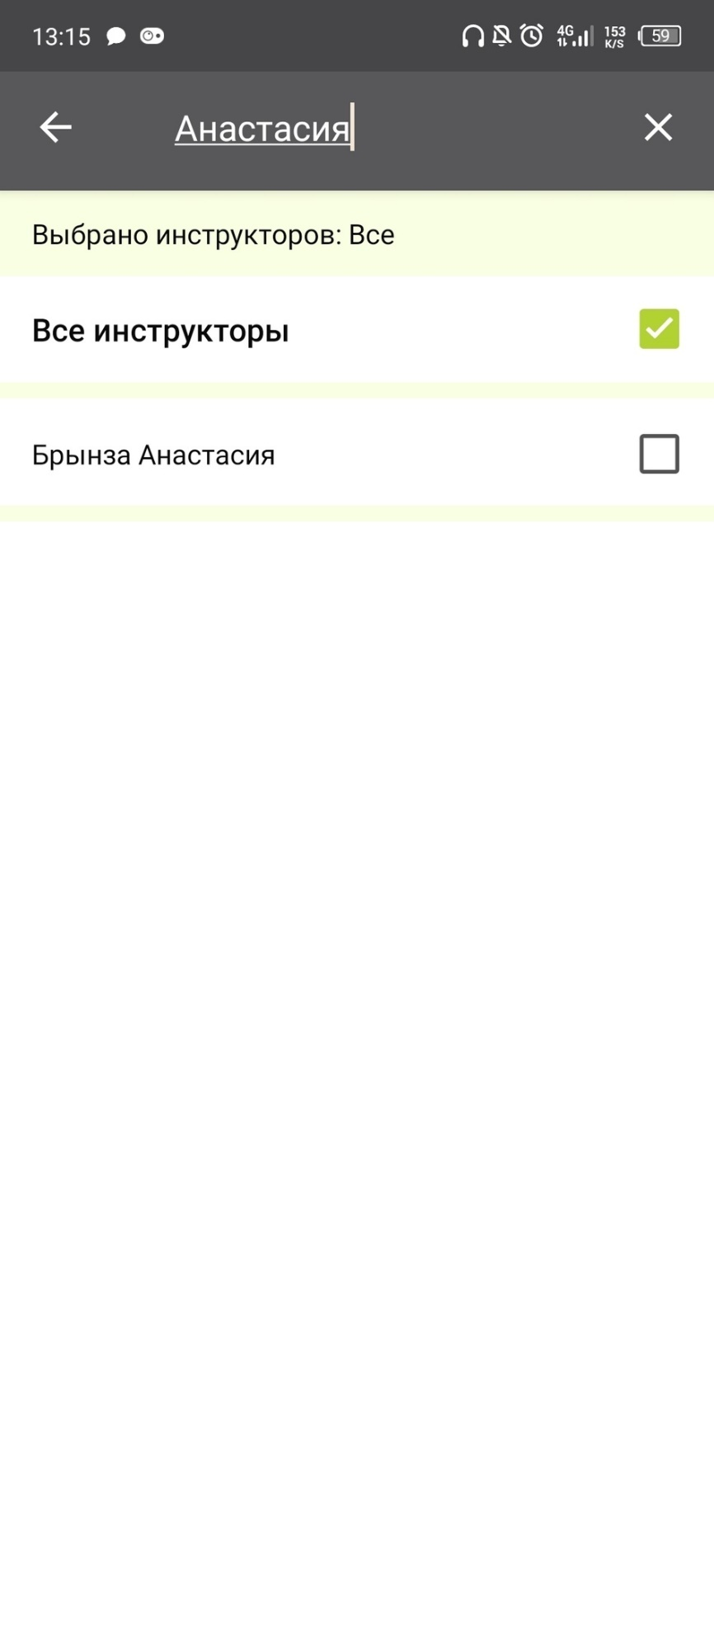

*Рисунок 34. Нужный инструктор*

18. НАЙТИ ЗАНЯТИЕ

Для этого нужно перейти в фильтры расписания и в поиске ввести название интересующего занятия.

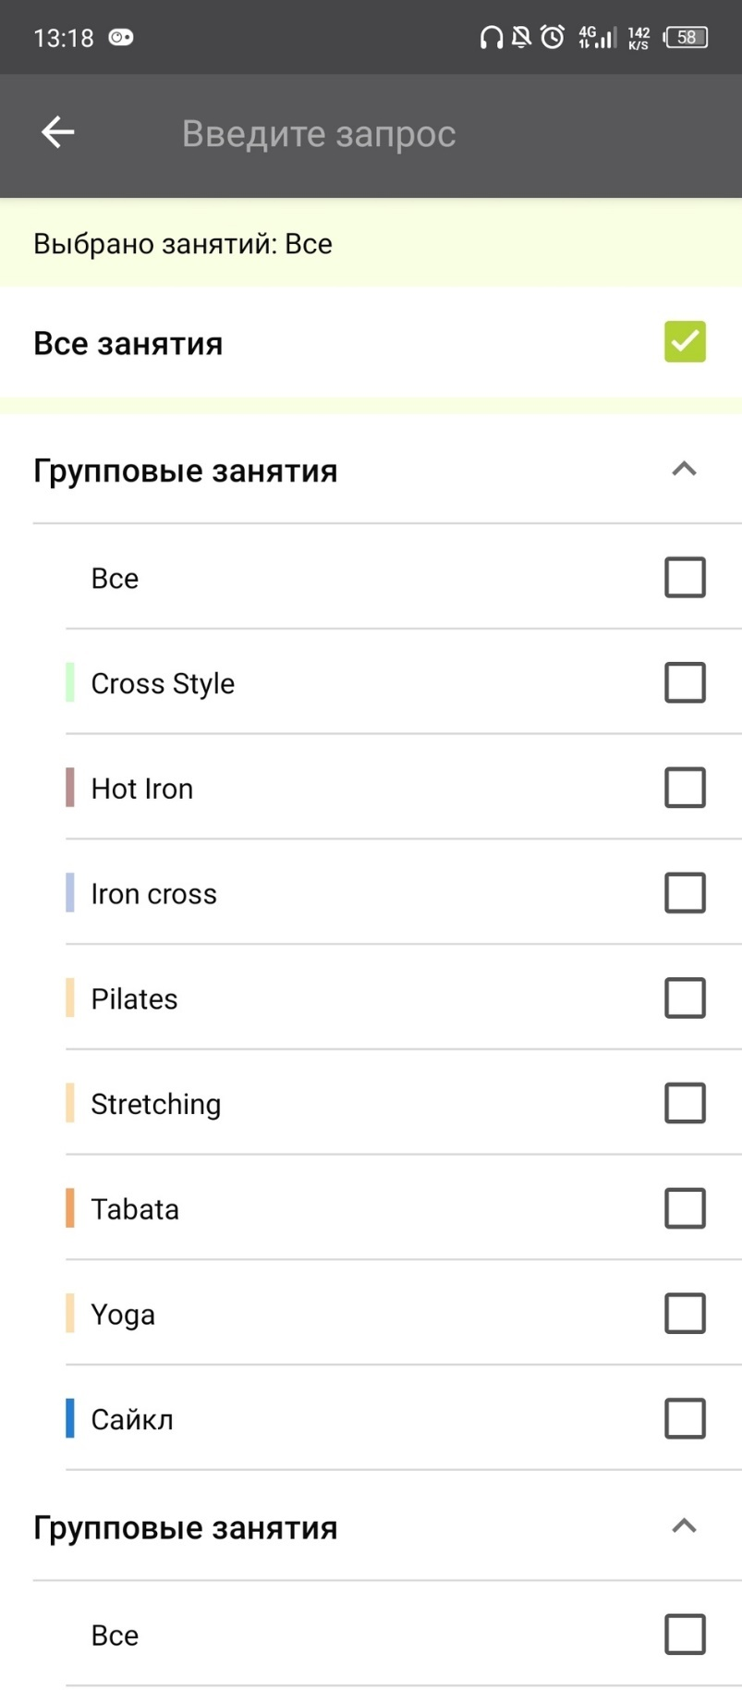

*Рисунок 35. Все занятия*

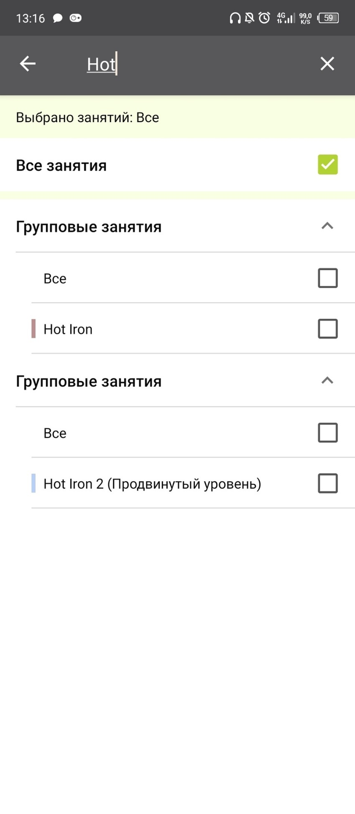

*Рисунок 36. Нужное занятие*

19. НАЙТИ ЗАЛ

Для этого нужно перейти в фильтры расписания и в поиске ввести название интересующего зала.

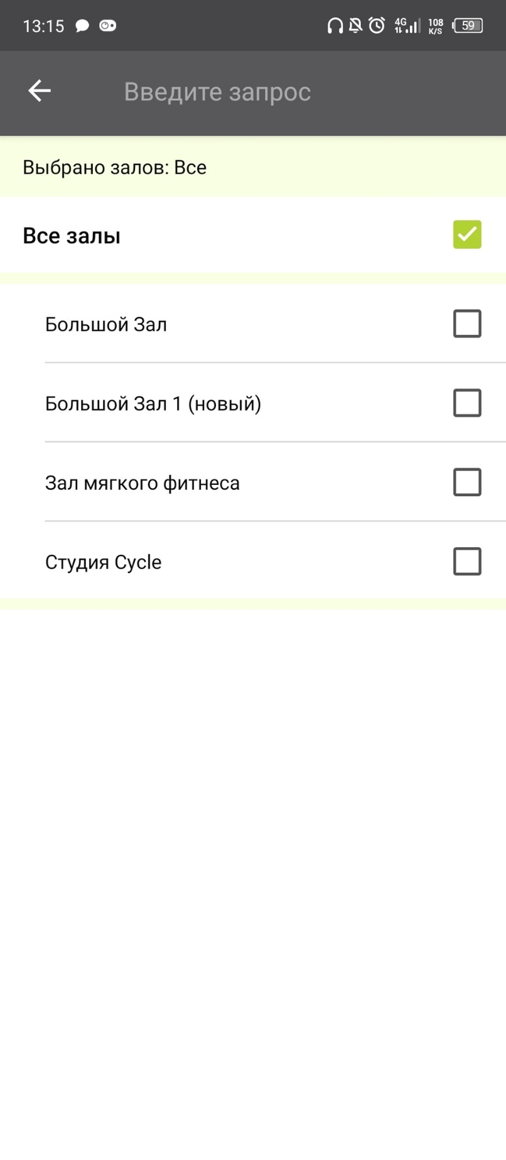

*Рисунок 37. Все залы*

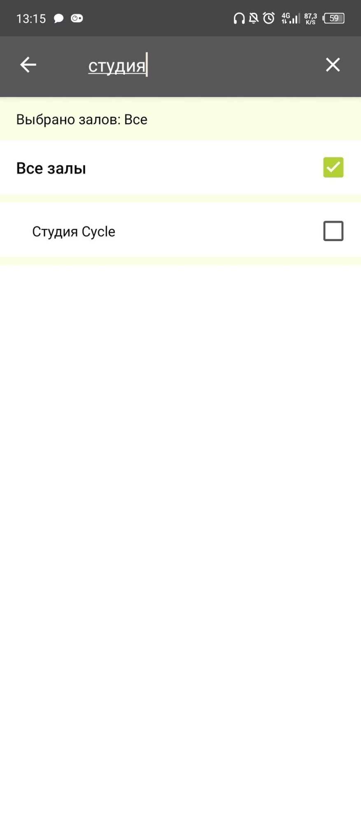

*Рисунок 38. Найденный зал*

20. СОЗДАТЬ МЕРОПРИЯТИЕ В КАЛЕНДАРЕ О ЗАНЯТИИ

Для этого найдите интересующее занятие и нажмите на значок календаря в правом верхнем углу:

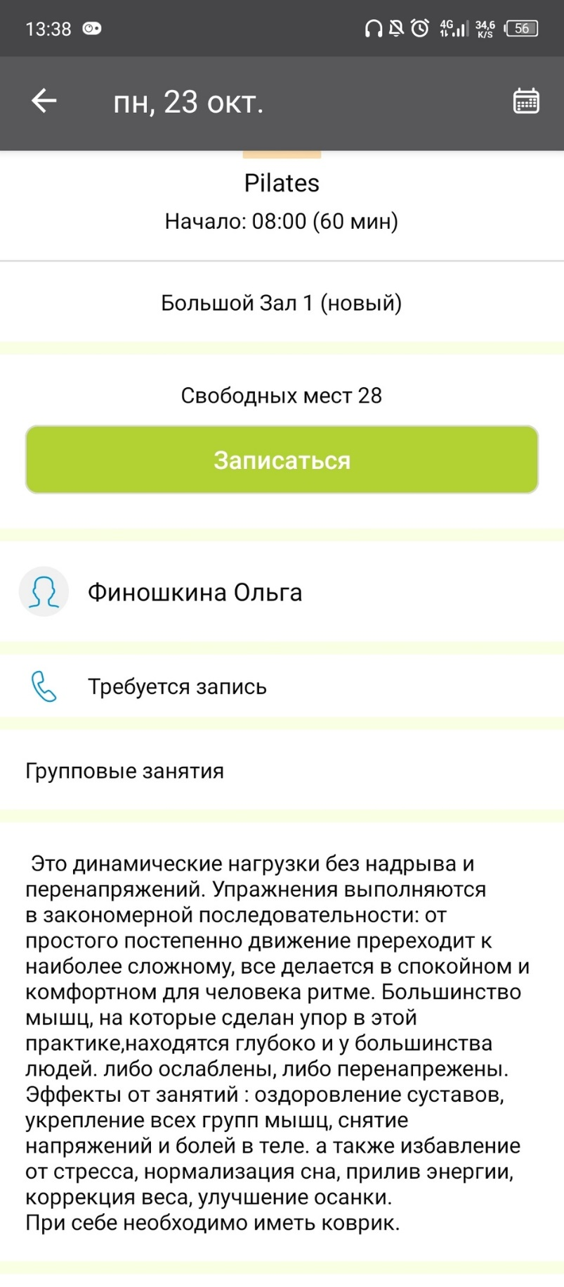

*Рисунок 39. Занятие*

Вас перебросит в приложение календаря на вашем телефоне:

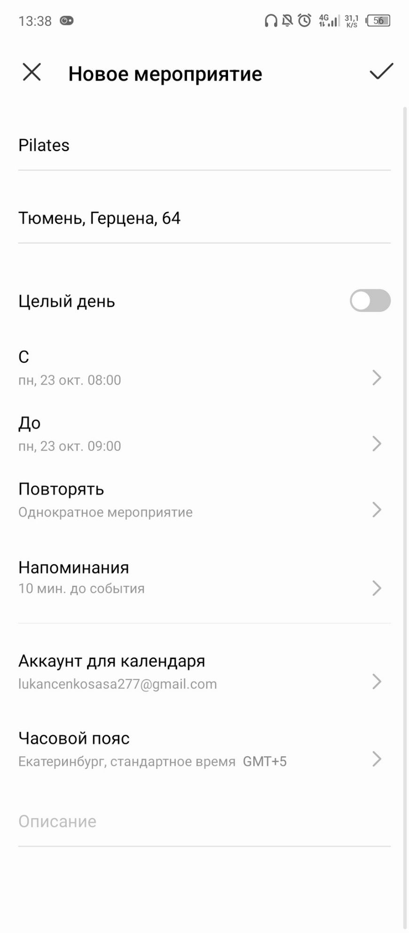

*Рисунок 40. Новое мероприятие*

21. ПОДЕЛИТЬСЯ НОВОСТЬЮ

Зайдите в раздел новостей, выберите нужную. Она загрузится:

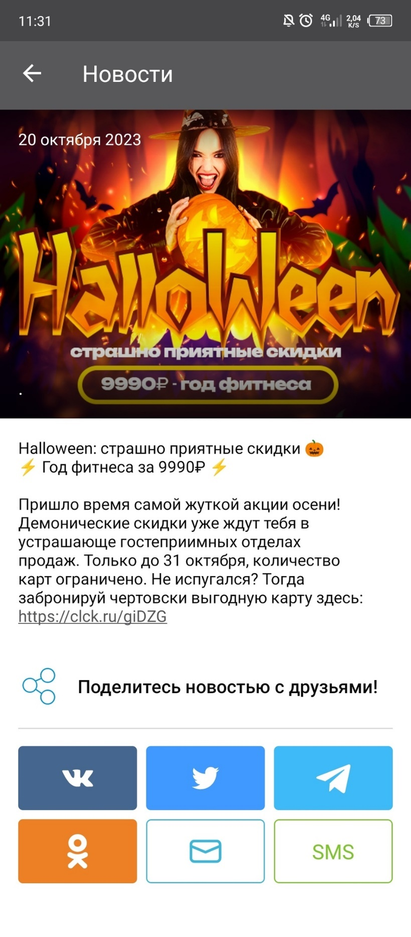

*Рисунок 41. Новость*

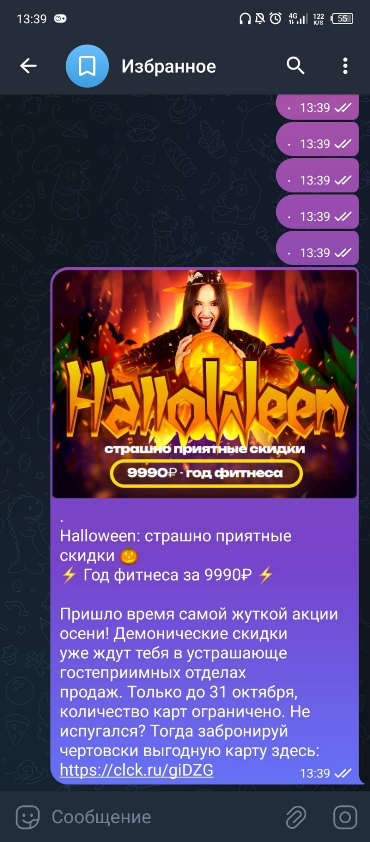

*Рисунок 42. Поделиться*

22. ЗАМОРОЗИТЬ КАРТУ

Для этого войти во вкладку «Членство», нажать на «Заморозить» и затем выбрать количество дней для заморозки:

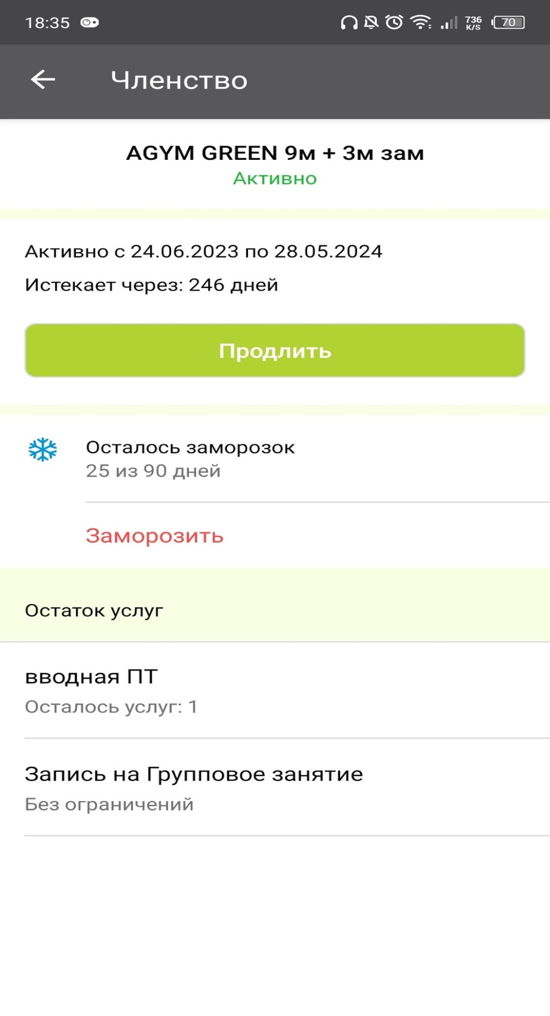

*Рисунок 43. Членство*

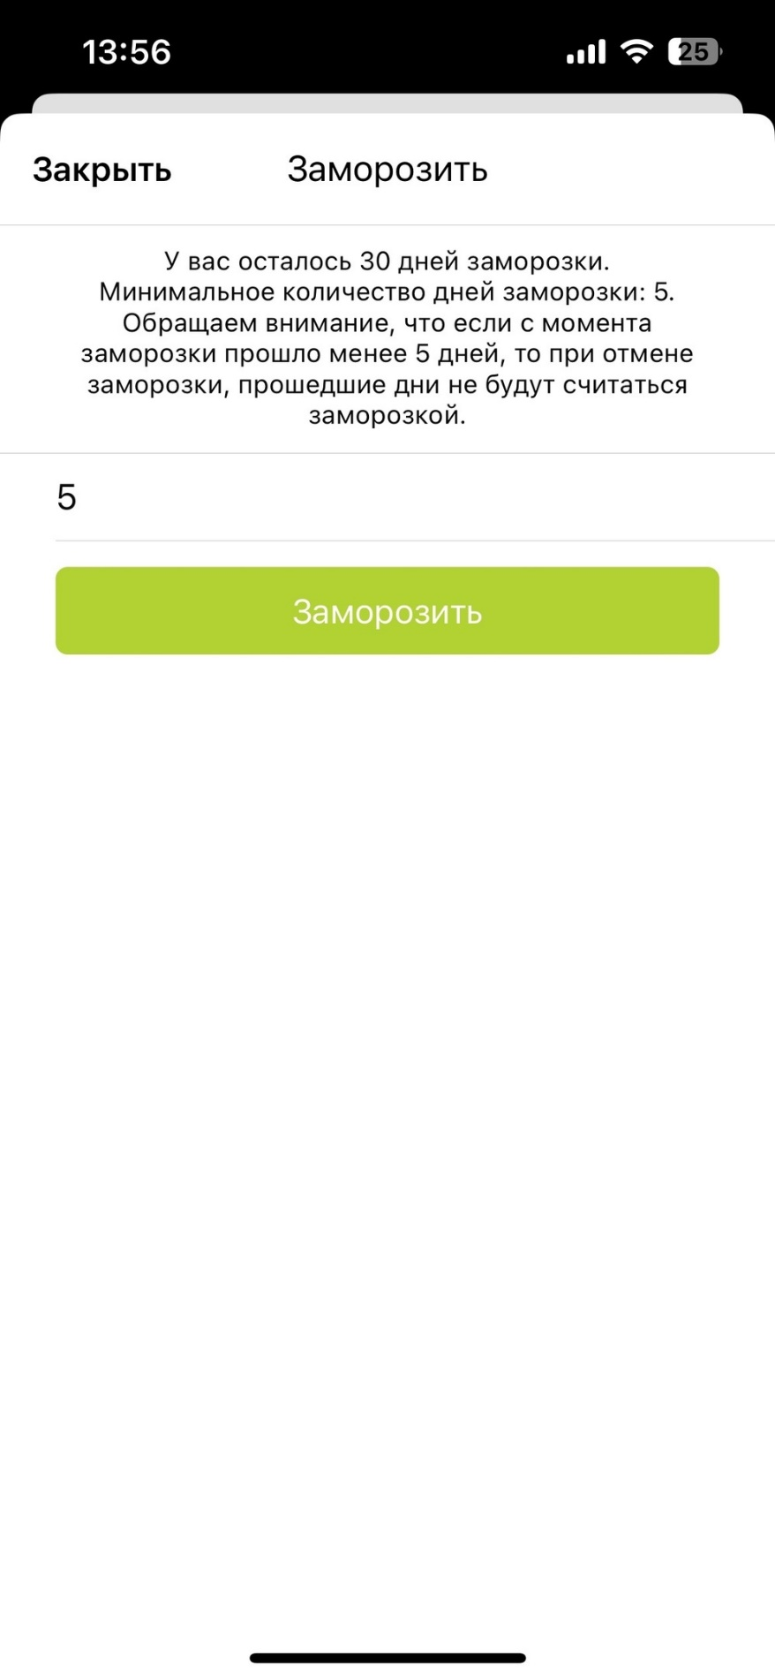

*Рисунок 44. Количество дней*

После этого карта будет в состоянии «Заморожена». В приложении также можно ее разморозить.

23. ПОЗВОНИТЬ В КЛУБ

Для этого в списке клубов во вкладке «Клубы» нажмите на интересующий и затем нажмите на значок телефонной трубки:

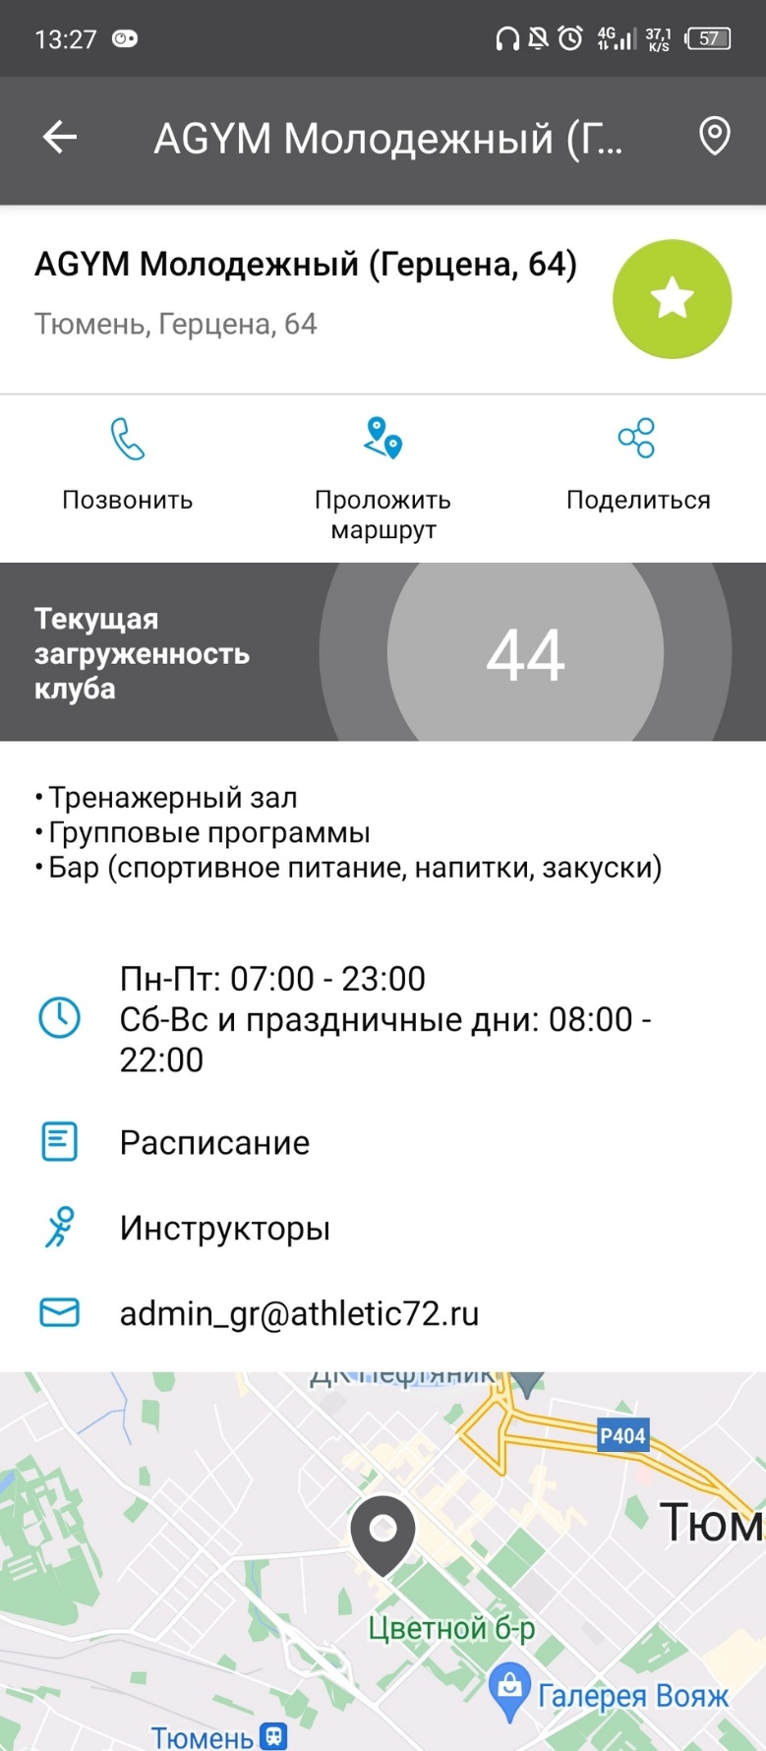

*Рисунок 45. Информация о клубе*

Вас перенаправит в «Звонки»:

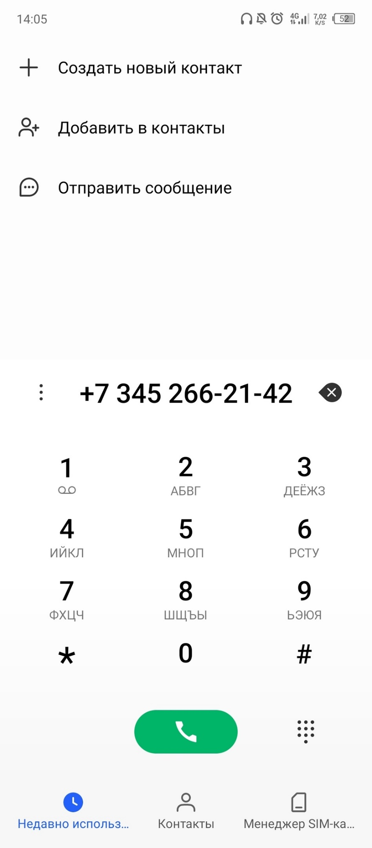

*Рисунок 46. Количество дней*

24. ОТМЕНИТЬ ЗАПИСЬ

Необходимо зайти в «Мои занятия», выбрать нужное и в новом окне нажать на «Отменить запись»:

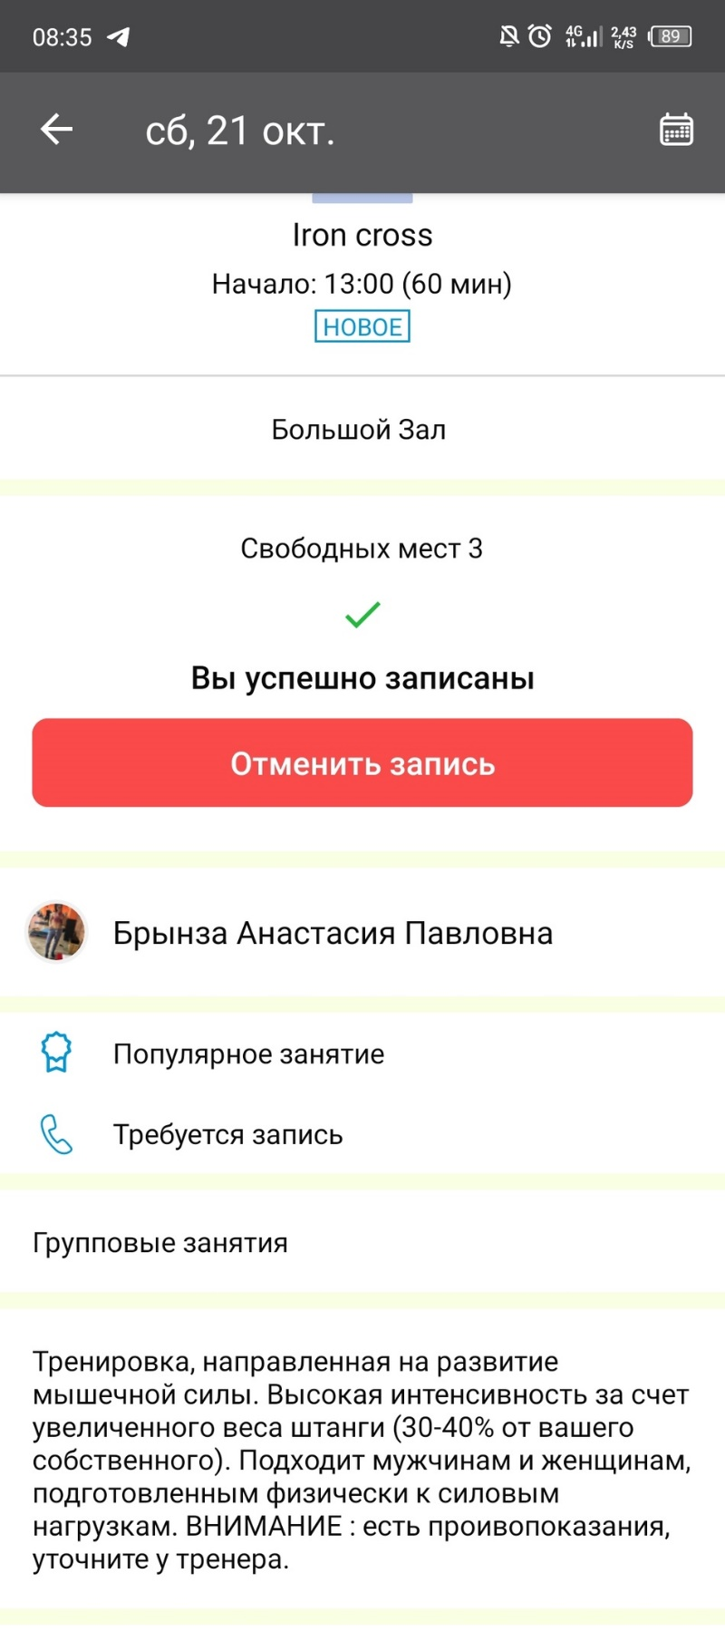

*Рисунок 47. Запись на занятие*

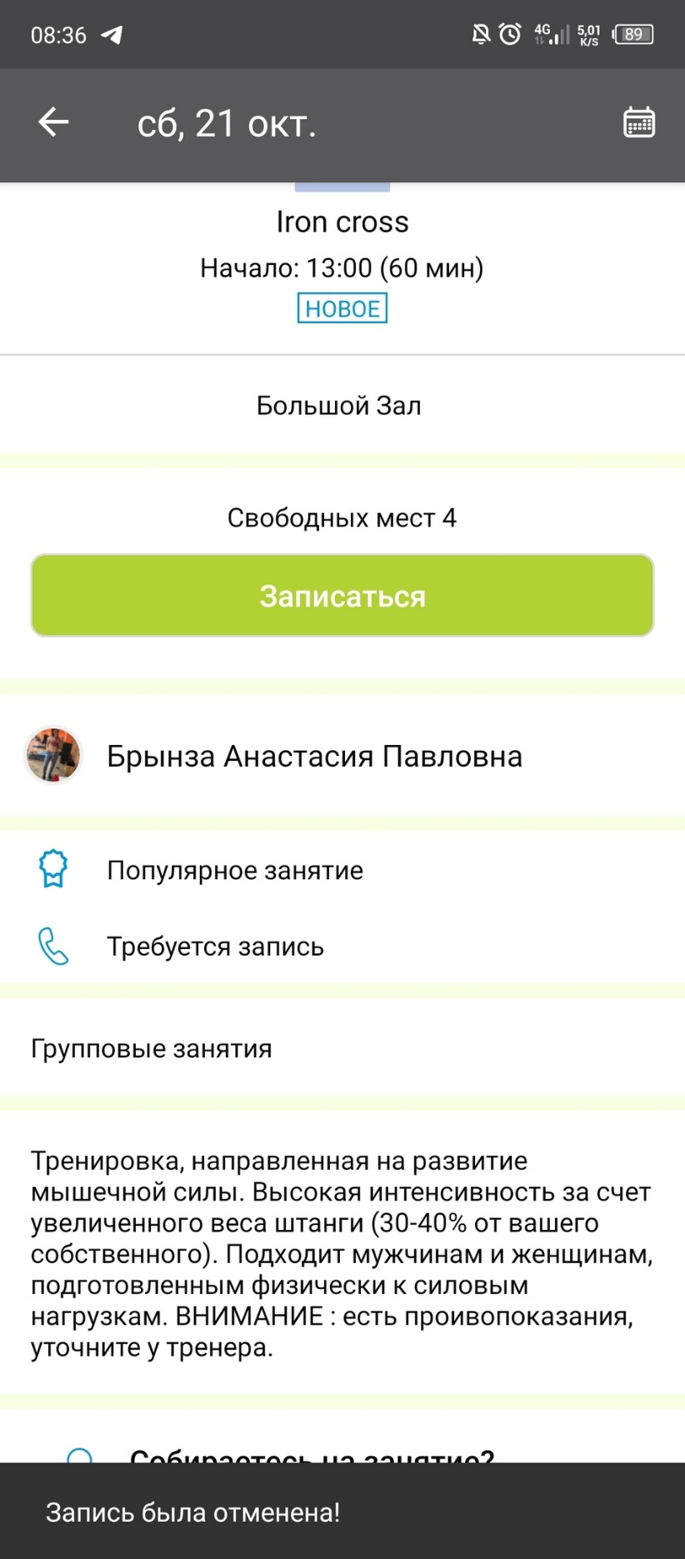

*Рисунок 48. Отмена записи на занятие*

25. ПОСМОТРЕТЬ ПОДРОБНУЮ ИНФОРМАЦИЮ О КЛУБЕ

Зайдите во вкладку клубы, на карте клубов найдите интересующий и нажмите на него:

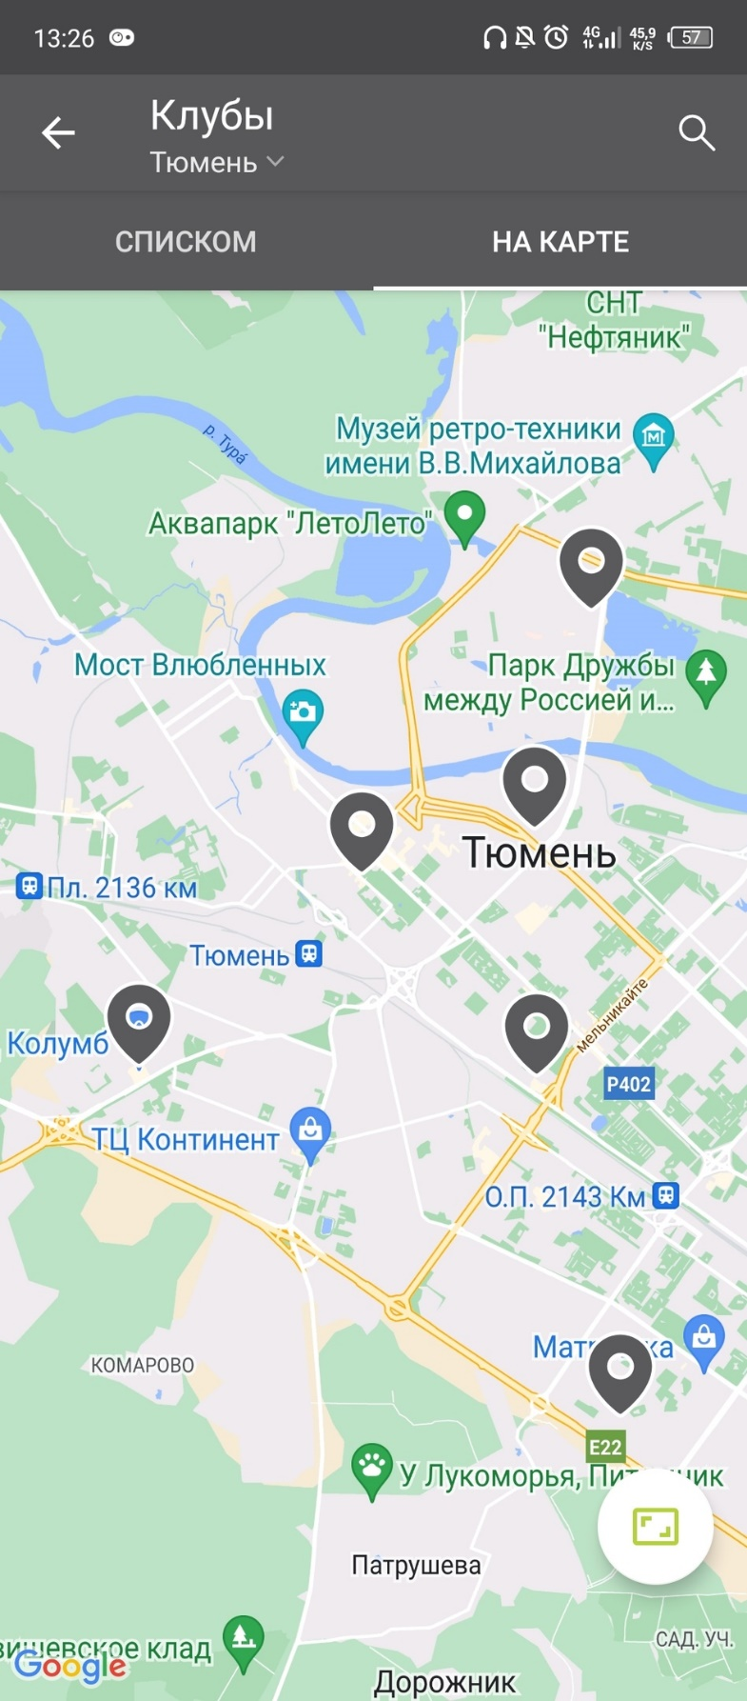

*Рисунок 49. Клубы на карте*

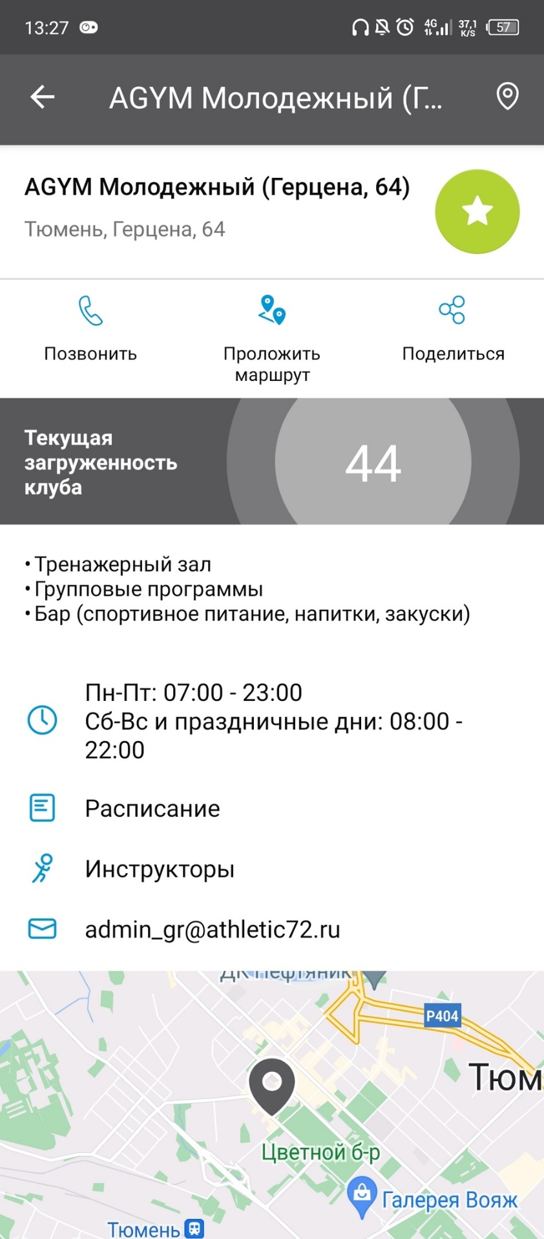

*Рисунок 50. Информация о клубе*

26. ПОСМОТРЕТЬ СПИСОК ВСЕХ ИНСТРУКТОРОВ КЛУБА

Нужно снова зайти во вкладку «Клубы», найти интересующий и нажать. Появится форма с информацией о клубе:



*Рисунок 51. Информация о клубе*

После нажатия на надпись «Инструкторы»:

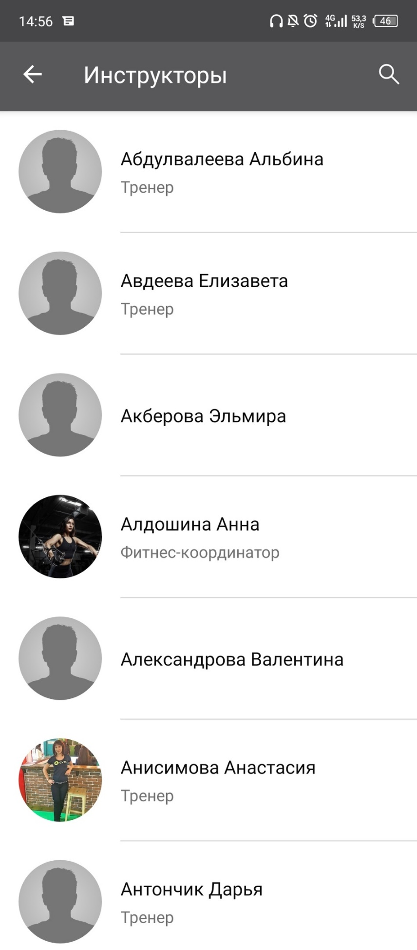

*Рисунок 52. Инструкторы*

27. СБРОСИТЬ ФИЛЬТРЫ ЗАНЯТИЙ

Зайдите в фильтры и в правом верхнем углу нажмите на «Сброс». Откроется полный список занятий:

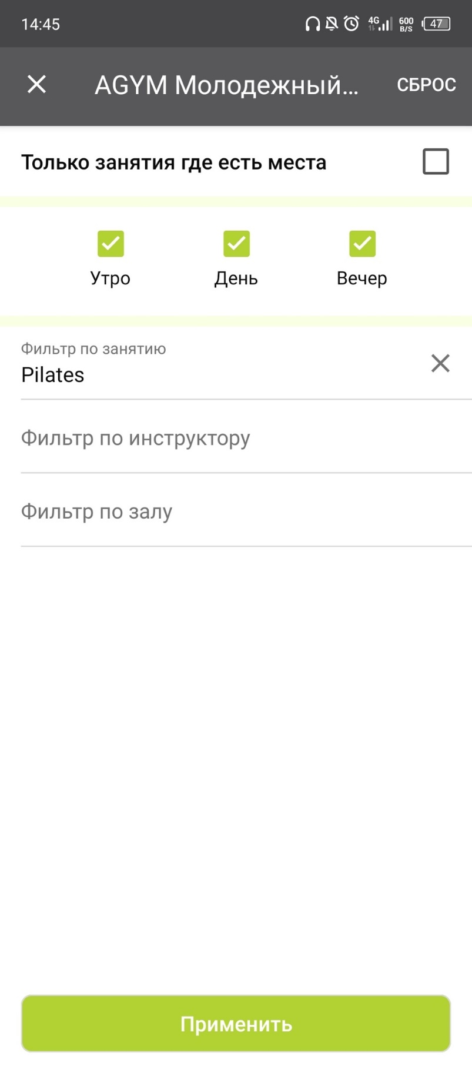

*Рисунок 53. Фильтры*



*Рисунок 54. Все занятия*

28. ВЫЙТИ ИЗ ЛИЧНОГО КАБИНЕТА

Зайдите в личный кабинет и нажмите на значок двери в правом верхнем углу. Появится надпись:

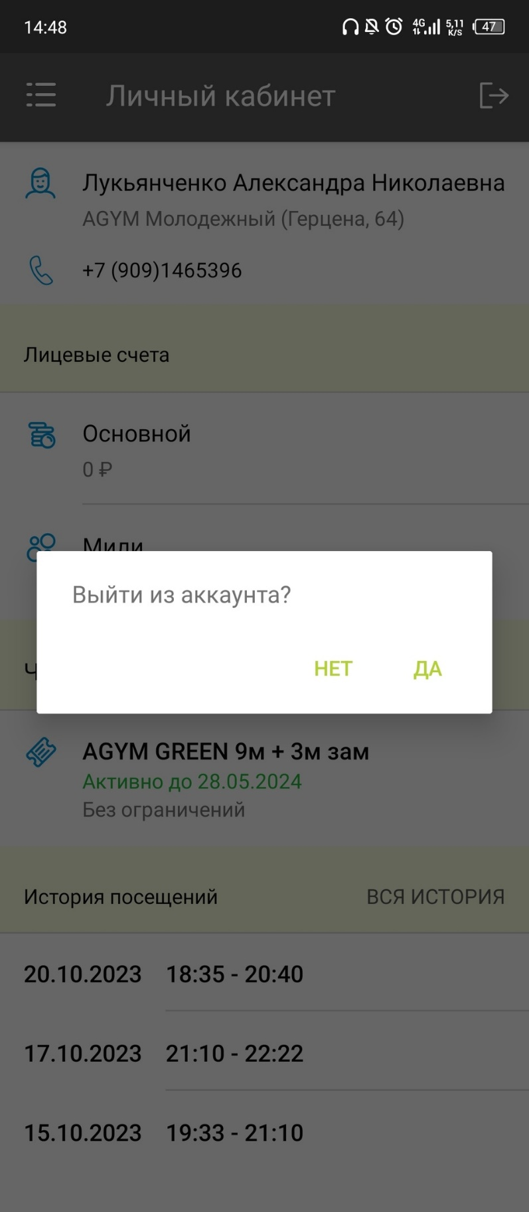

*Рисунок 55. Выйти?*

При нажатии на «Да» пользователь выйдет из кабинета:

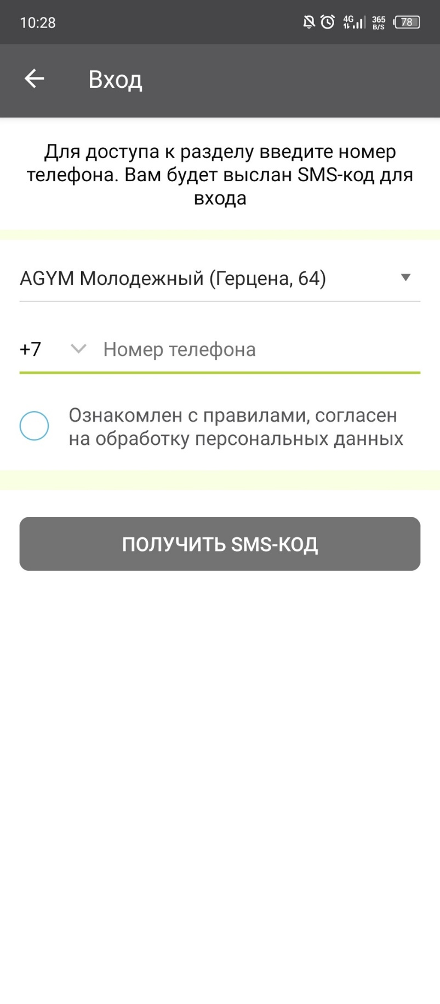

*Рисунок 56. Вход*

29. ОЗНАКОМИТЬСЯ С ФУНКЦИОНАЛОМ ПРИЛОЖЕНИЯ

Нужно зайти в раздел «Новости», во вкладку «Видео»:

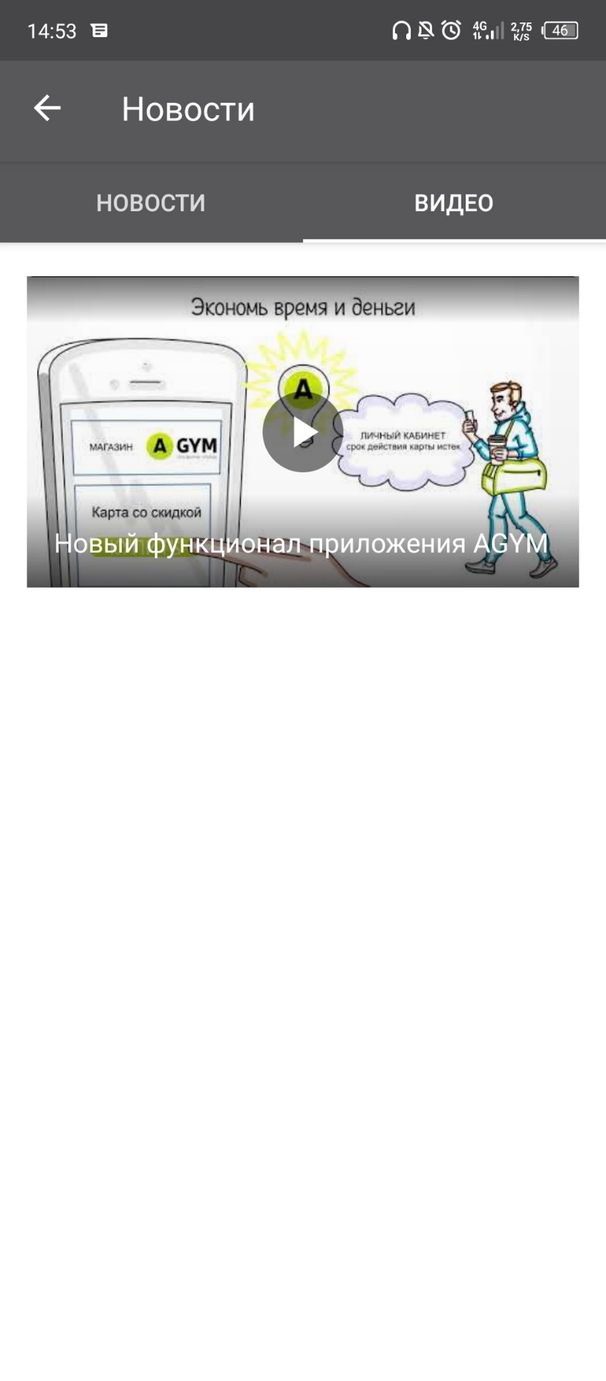

*Рисунок 57. Видео*

После ознакомления можно поделиться видео:

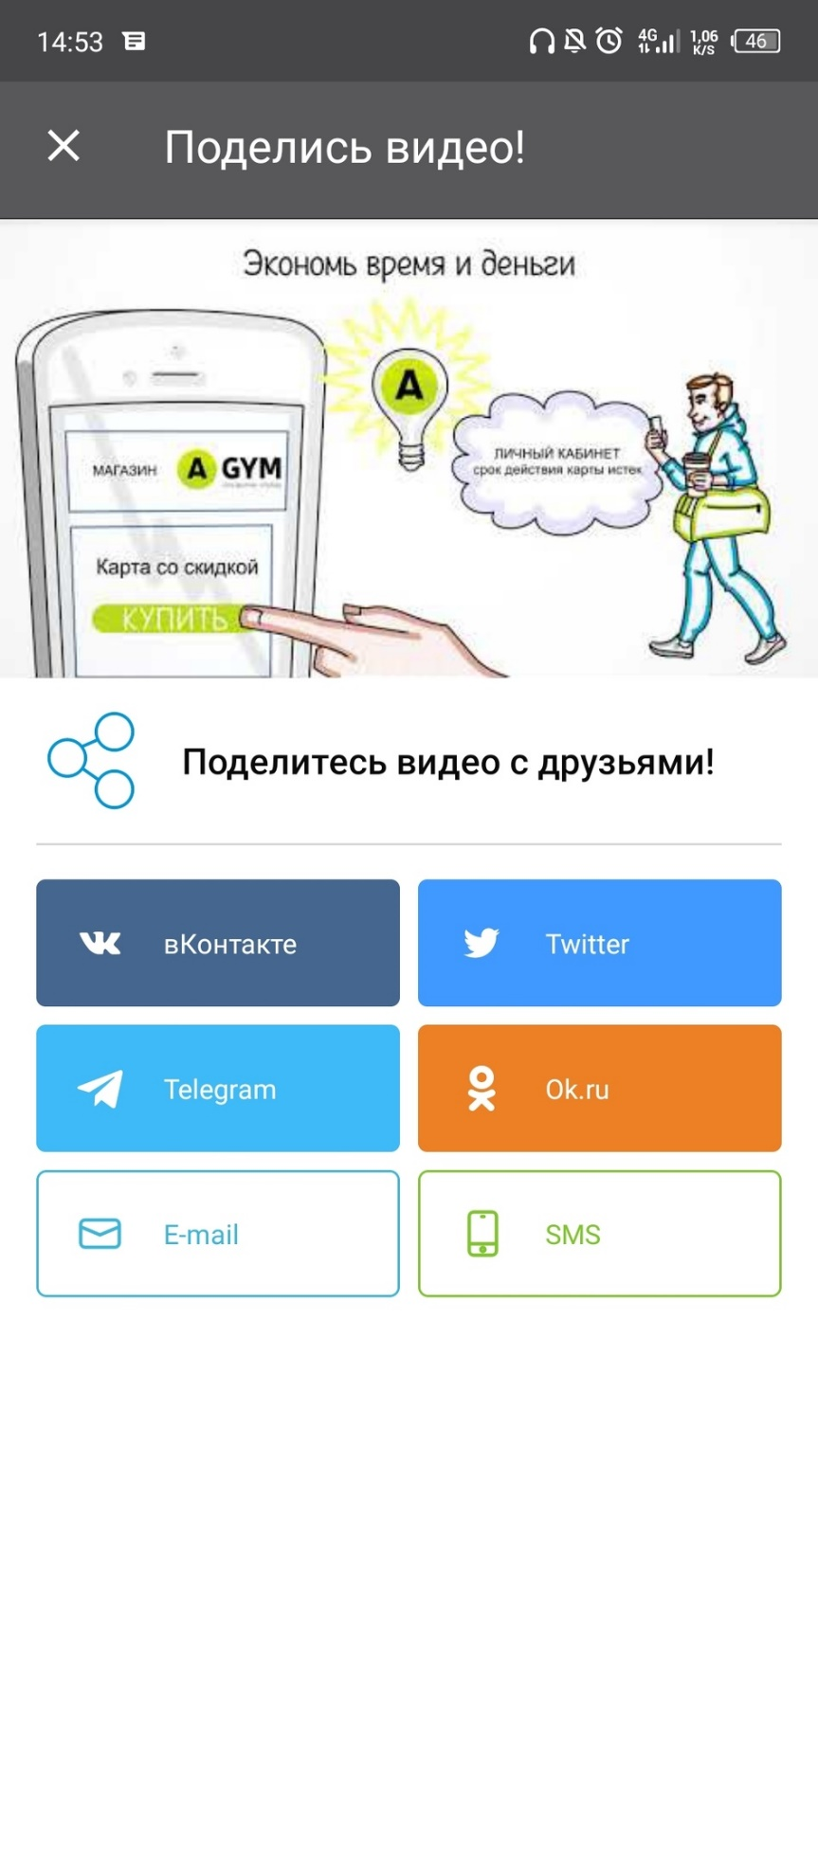

*Рисунок 58. Поделиться видео*

30. ОТПРАВИТЬ СООБЩЕНИЕ НА ПОЧТУ КЛУБА

Нужно снова зайти во вкладку «Клубы», найти интересующий и нажать. Появится форма с информацией о клубе. Нажмите на надпись электронной почты. Появится выбор приложений, из которых можно отправить письмо:

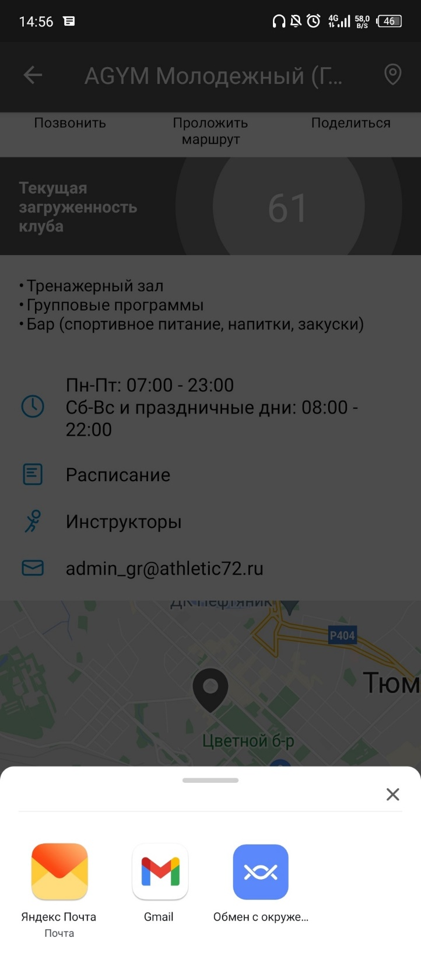

*Рисунок 59. Написать письмо*

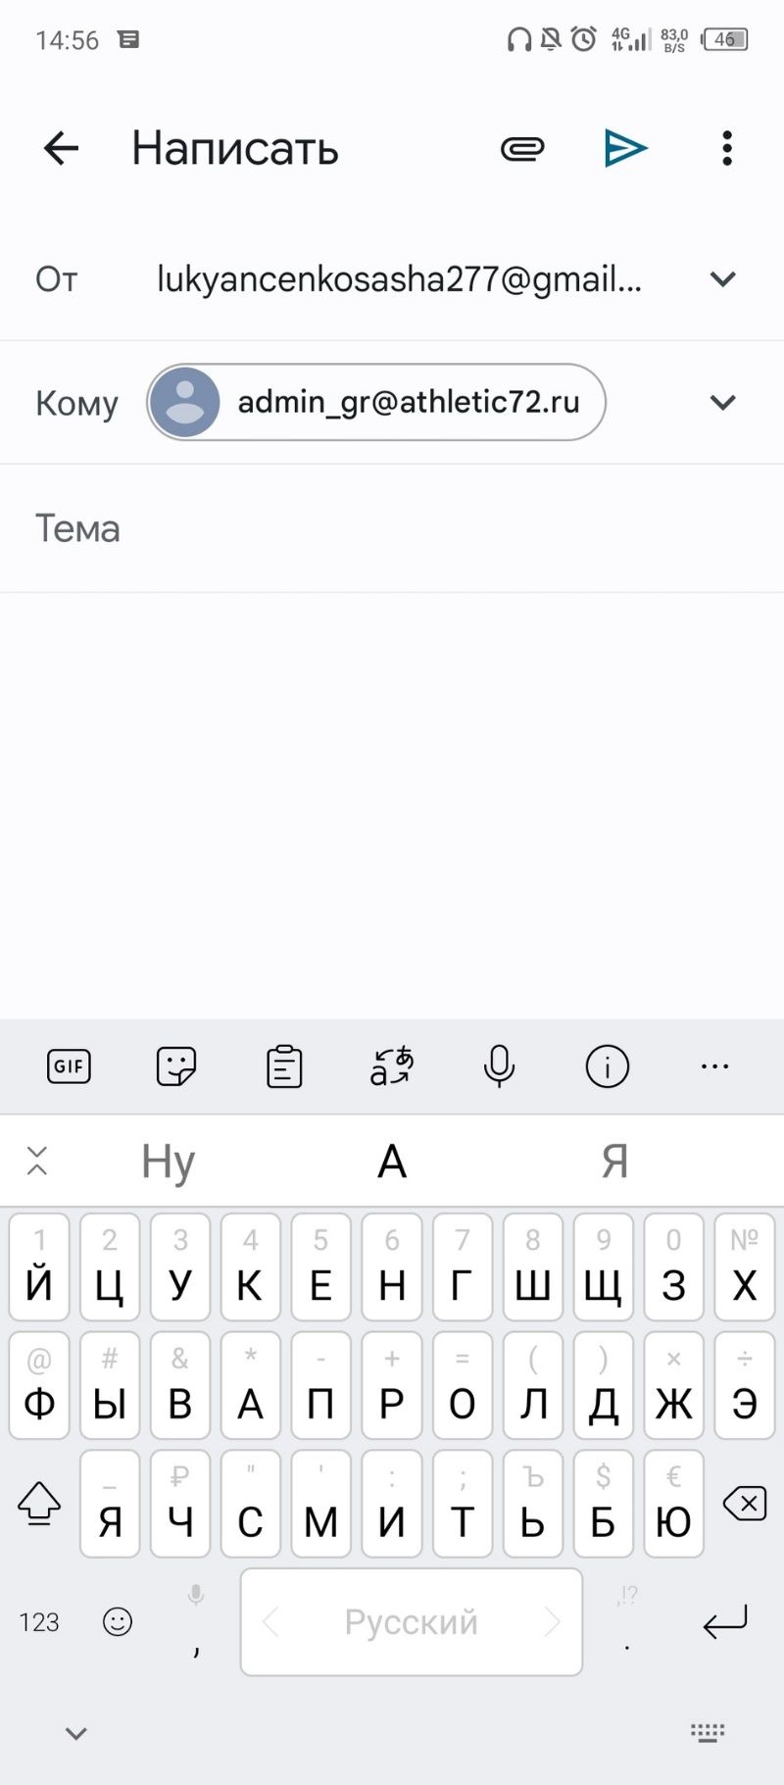

*Рисунок 59. Само письмо*